
Universidad Andrés Bello
Facultad de Ingeniería
Ingeniería de Software 2

Proyecto Ingeniería de Software 2
Incremento 2
SISTEMA DE GESTION DE INVENTARIO Y FACTURAS PARA MINIMARKET ANTUCAYEN

Autores:
Matias Ale
Fabian Gómez
Erick Hernández
Diego Lobos
Nicolas López
Cristóbal Osorio
Felipe Salas

Profesor:
Paulo Luis Francisco Quinsacara Jofre

Santiago, Chile
2026

ÍNDICE DE CONTENIDOS

1. INTRODUCCION 4
2. PROPUESTA DE SOLUCIÓN E INCREMENTO 5
2.1. Propuesta Solucion 6
2.2. Alcance del segundo incremento 6
2.3. Porcentaje parcial y acumulado 7
2.4. Casos de uso incluidos 8
2.5. Especificación detallada de requerimientos funcionales (estándar UR - ESA) 9
2.5.1. RF-04 - Consultando Ficha de Producto 10
2.5.2. RF-06 - Visualizando Stock 10
2.5.3. RF-09 - Registrando Proveedor 10
2.5.4. RF-10 - Modificando Proveedor 11
2.5.5. RF-11 - Registrando Código Interno 11
2.5.6. RF-14 - Modificando Equivalencia 11
2.5.7. RF-19 - Gestionando Estado de Factura 12
2.5.8. RF-22 - Reemplazando Código por SKU 12
2.5.9. RF-23 - Marcando Ítem Observado 13
2.5.10. RF-24 - Excluyendo Ítems Observados 13
2.5.11. RF-26 - Corrigiendo Equivalencia Manual 13
2.5.12. RF-27 - Reprocesando Factura 14
2.5.13. RF-32 - Importando Archivo CSV 14
2.5.14. RF-34 - Validando Archivo Importado 14
2.5.15. RF-35 - Listando Errores de Formato 15
2.5.16. RF-39 - Seleccionando Modalidad de Ajuste 15
2.5.17. RF-41 - Controlando Confirmación de Ajuste 16
2.5.18. RF-44 - Registrando Fecha y Hora de Ajuste 16
2.5.19. RF-45 - Registrando Usuario de Ajuste 16
2.5.20. RF-49 - Validando Cantidad Numérica 17
2.5.21. RF-50 - Rechazando Cantidad Negativa 17
2.5.22. RF-51 - Detectando SKU Duplicado 17
2.5.23. RF-52 - Resolviendo SKU Duplicado 18
2.5.24. RF-53 - Bloqueando Reprocesamiento Automático 18
2.5.25. RF-54 - Autorizando Reprocesamiento 19
2.5.26. RF-55 - Generando Reporte de Errores 19
2.6. Tabla de Usuario-Requerimiento - UR 19
2.7. Casos de uso extendidos 20
2.7.1. CU-38 - Registrando Proveedor 20
2.7.2. CU-42 - Gestionando Estado de Factura 20
2.7.3. CU-43 - Reemplazando Código por SKU 21
2.7.4. CU-46 - Corrigiendo Equivalencia Manual 21
2.7.5. CU-49 - Validando Archivo Importado 21
2.7.6. CU-52 - Controlando Confirmación de Ajuste 22
2.7.7. CU-58 - Resolviendo SKU Duplicado 22
2.7.8. CU-59 - Bloqueando Reprocesamiento Automático 23
2.8. Diagramas de casos de uso 23
2.8.1. Productos, Proveedores y Facturas 23
2.8.2. Procesamiento de Factura y Reprocesamiento 24
2.8.3. Importación, Exportación y Validaciones de Archivo 25
2.8.4. Ajuste de Inventario 25
2.9. Matriz de trazabilidad 26
3. DOCUMENTACIÓN ASOCIADA A SCRUM++ 26
3.1. Product Backlog List 27
3.2. Sprint Backlog 28
3.3. Pila del Sprint y tabla de esfuerzo 28
3.4. Daily Scrum Meetings 29
3.5. Sprint backlog del incremento 2 42
3.6. Sprint review 42
3.7. Sprint restrospective 43
3.8. Product Backlog Revisado 44
3.9. Análisis del Sprint: HH, Asignación, Fechas y Avance 45
3.9.1. Horas Humanas (HH) 46
3.9.2. Asignados 46
3.9.3. Fechas 46
3.9.4. Avance 46
3.9.5. Burn Down 46
3.9.6. Burn Up 47
3.9.7. Evidencia de la demo 48
4. VISTAS ARQUITECTÓNICAS 4+1 49
4.1. Vista Externa - Casos de Uso 50
4.2. Vista Lógica - Diagrama de Clases y Modelo de Datos 50
4.3. Vista de Procesos - Diagramas de Secuencia 51
4.3.1. Registrando y consultando factura 51
4.3.2. Procesando factura 52
4.3.3. Importando y validando archivo de inventario 53
4.4. Vista de Desarrollo - Diagrama de Componentes 54
4.5. Vista Física - Diagrama de Despliegue 55
4.6. Árbol de Navegación 56
5. PLAN Y EVIDENCIA DE PRUEBAS UNITARIAS 57
5.1. Bloque 1 - Productos y Proveedores 57
5.2. Bloque 2 - Procesamiento de Factura 58
5.3. Bloque 3 - Importación y Validación de Archivos 58
5.4. Bloque 4 - Ajuste de Inventario 59
5.5. Bloque 5 - Control de Reprocesamiento y Reportes 59
6. ANEXOS DEL INCREMENTO 2 59
A.1 Organización del Trabajo - Incremento 2 60
A.2 Resumen del Informe de Commits Git 60
A.3 Detalle de Funcionamiento del Sistema por Módulo 61
A.4 Evidencia de pruebas 65

ÍNDICE DE FIGURAS

Figura 2.8.1: “Diagrama de Casos de Uso, Productos, Proveedores y Facturas (Incremento 2)”. 26
Figura 2.8.2: “Diagrama de Casos de Uso , Procesamiento de Factura y Reprocesamiento”. 27
Figura 2.8.3: “Diagrama de Casos de Uso - Importación, Exportación y Validaciones de Archivo”. 27
Figura 2.8.4: “Diagrama de Casos de Uso - Ajuste de Inventario (auditoría)”. 28
Figura 2.9.1: “Matriz de trazabilidad RF - CU - Diagrama - Prueba (Incremento 2)”. 28
Figura 3.1.1: “Product Backlog List del Incremento 2”. 30
Figura 3.2.1: “Sprint Backlog - Categorías y tareas”. 31
Figura 3.4.1: Daily Scrum 24/08/2026. 32
Figura 3.4.2: Daily Scrum - 25/08/2026. 33
Figura 3.4.3: Daily Scrum - 26/08/2026. 34
Figura 3.4.4: Daily Scrum - 27/08/2026. 34
Figura 3.4.5: Daily Scrum - 28/08/2026. 35
Figura 3.4.6: Daily Scrum - 31/08/2026. 36
Figura 3.4.7: Daily Scrum - 01/09/2026. 37
Figura 3.4.8: Daily Scrum - 02/09/2026. 38
Figura 3.4.9: Daily Scrum - 03/09/2026. 38
Figura 3.4.10: Daily Scrum - 04/09/2026. 39
Figura 3.4.11: Daily Scrum - 07/09/2026. 40
Figura 3.4.12: Daily Scrum - 08/09/2026. 41
Figura 3.4.13: Daily Scrum - 09/09/2026. 42
Figura 3.4.14: Daily Scrum - 10/09/2026. 42
Figura 3.4.15: Daily Scrum - 11/09/2026. 43
Figura 3.4.16: Daily Scrum - 12/09/2026. 44
Figura 3.9.1: "Burn Down del Sprint Incremento 2". 50
Figura 3.9.2: "Burn Up del Sprint Incremento 2". 51
Figura 3.9.3: "Procesar Factura". 52
Figura 3.9.4: "Detalle de la Factura". 52
Figura 4.2.1: “Vista Lógica - Diagrama de Clases UML actualizado, Incremento 2”. 53
Figura 4.2.2: “Vista Lógica - Modelo de Datos del Sistema Antucayen (Incremento 2)”. 54
Figura 4.3.1: “Diagrama de Secuencia - Registrando y consultando factura”. 55
Figura 4.3.2: “Diagrama de Secuencia - Procesando factura: búsqueda de equivalencia, ítems observados y reproceso”. 56
Figura 4.3.3: “Diagrama de Secuencia - Importando y validando archivo de inventario”. 57
Figura 4.4.1: “Vista de Desarrollo - Diagrama de Componentes actualizado, Incremento 2”. 58
Figura 4.5.1: “Vista Física - Diagrama de Despliegue del Sistema Antucayen (Incremento 2)”. 58
Figura 4.6.1: “Árbol de Navegación del Sistema Antucayen (actualizado, Incremento 2)”. 59
Figura 5.1.1: “Casos de prueba - Bloque 1 - Productos y Proveedores”. 60
Figura 5.2.1: “Casos de prueba - Bloque 2 - Procesamiento de Factura”. 60
Figura 5.3.1: “Casos de prueba - Bloque 3 - Importación y Validación de Archivos”. 61
Figura 5.4.1: “Casos de prueba - Bloque 4 - Ajuste de Inventario”. 61
Figura 5.5.1: “Casos de prueba - Bloque 5 - Control de Reprocesamiento y Reportes”. 61

ÍNDICE DE TABLAS

Tabla 2.1: “Resumen de alcance del Incremento 2”. 10
Tabla 2.2: "Porcentajes parcial y acumulado por incremento". 11
Tabla 2.3: “Casos de uso incluidos en el Incremento 2”. 11
Tabla 2.4: “Especificación UR del RF-04 — Consultando Ficha de Producto”. 13
Tabla 2.5: “Especificación UR del RF-06 — Visualizando Stock”. 13
Tabla 2.6: “Especificación UR del RF-09 — Registrando Proveedor”. 14
Tabla 2.7: “Especificación UR del RF-10 — Modificando Proveedor”. 14
Tabla 2.8: “Especificación UR del RF-11 — Registrando Código Interno”. 15
Tabla 2.9: “Especificación UR del RF-14 — Modificando Equivalencia”. 15
Tabla 2.10: “Especificación UR del RF-19 — Gestionando Estado de Factura”. 15
Tabla 2.11: “Especificación UR del RF-22 — Reemplazando Código por SKU”. 16
Tabla 2.12: “Especificación UR del RF-23 — Marcando Ítem Observado”. 16
Tabla 2.13: “Especificación UR del RF-24 — Excluyendo Ítems Observados”. 17
Tabla 2.14: “Especificación UR del RF-26 — Corrigiendo Equivalencia Manual”. 17
Tabla 2.15: “Especificación UR del RF-27 — Reprocesando Factura”. 18
Tabla 2.16: “Especificación UR del RF-32 — Importando Archivo CSV”. 18
Tabla 2.17: “Especificación UR del RF-34 — Validando Archivo Importado”. 19
Tabla 2.18: “Especificación UR del RF-35 — Listando Errores de Formato”. 19
Tabla 2.19: “Especificación UR del RF-39 — Seleccionando Modalidad de Ajuste”. 20
Tabla 2.20: “Especificación UR del RF-41 — Controlando Confirmación de Ajuste”. 20
Tabla 2.21: “Especificación UR del RF-44 — Registrando Fecha y Hora de Ajuste”. 20
Tabla 2.22: “Especificación UR del RF-45 — Registrando Usuario de Ajuste”. 21
Tabla 2.23: “Especificación UR del RF-49 — Validando Cantidad Numérica”. 21
Tabla 2.24: “Especificación UR del RF-50 — Rechazando Cantidad Negativa”. 22
Tabla 2.25: “Especificación UR del RF-51 — Detectando SKU Duplicado”. 22
Tabla 2.26: “Especificación UR del RF-52 — Resolviendo SKU Duplicado”. 23
Tabla 2.27: “Especificación UR del RF-53 — Bloqueando Reprocesamiento Automático”. 23
Tabla 2.28: “Especificación UR del RF-54 — Autorizando Reprocesamiento”. 24
Tabla 2.29: “Especificación UR del RF-55 — Generando Reporte de Errores”. 24
Tabla 2.30: “Relación Actor – Requerimiento Funcional (Incremento 2)”. 25
Tabla 2.31: CU-38 - Registrando proveedor. 25
Tabla 3.1: “Sprint Backlog — Categorías y tareas”. 52
Tabla 3.2: “Objetivos alcanzados y no alcanzados — Sprint Review” 53
Tabla 3.3: “Sprint Retrospective”. 54
Tabla 3.4: “Acciones de mejora para el próximo incremento” 57

INTRODUCCION

El presente documento corresponde al incremento 2 del proyecto de la asignatura Ingeniera de software de la Universidad Andrés Bello, correspondiente al sistema de Gestión de Inventario y facturas para el “Minimarket Antucayen”. Este minimarket requiere soluciones tecnológicas que le permitan automatizar sus procesos de control de stock, recepción de mercadería y un procesamiento de facturas para evitar pérdidas de tiempo y errores.
El primer Incremento cubrió 24 requerimientos funcionales correspondiente a un 33,33%, de un total de 72 requerimientos funcionales para el proyecto completo, correspondiente a la gestión base de productos, proveedores y equivalencias, la autenticación de usuarios, y el registro y consulta inicial de facturas. Sobre esta base el segundo incremento incorpora 26 nuevos requerimientos funcionales alcanzando un 69,4% de avance acumulado, cumpliendo con el mínimo de 70% exigido para esta entrega.
Este segundo incremento se enfoca en expandir las capacidades operativas del software. Las nuevas funcionalidades abordan el procesamiento avanzado de facturas y equivalencias, el manejo y validación exhaustiva de errores en archivos importados, y el fortalecimiento del módulo de ajuste de inventario con controles de auditoría.

PROPUESTA DE SOLUCIÓN E INCREMENTO

Propuesta Solucion
La solución tecnológica que el equipo desarrolla para el Minimarket Antucayen mantiene la arquitectura definida en el primer incremento, consistiendo en una aplicación de escritorio construida en java swing enfocada en automatizar la gestión de inventario y el procesamiento de las facturas de compra

Alcance del segundo incremento
Este segundo incremento expande las bases funcionales construidas en la primera iteración, orientándose a dotar al sistema de sus capacidades más complejas de automatización operativa y extracción de datos. Específicamente, el alcance de esta fase cubre 3 grandes bloques:
- Procesamiento avanzado de facturas y equivalencias: incluye el reemplazo automático de códigos internos por SKU, la marcación y exclusión de ítems observados, la corrección manual de equivalencias y el reprocesamiento de alimentos.
- Validación de archivos y control de errores: Implementa un escaneo profundo en la importación de ajustes de stock, abarcando validaciones de cantidad numérica, detección de SKU duplicados y la generación de reportes detallados de errores de formato.
- Módulo de reportes: incorpora la generación y consulta de reportes históricos de stock, equivalencias faltantes, facturas y movimientos de inventario, sumando la funcionalidad de exportación de datos a formato Excel.

Tabla 2.1: “Resumen de alcance del Incremento 2”.
Elemento | Detalle
Requerimientos funcionales totales del back log | 72
Requerimientos abordados en este incremento | 26
Porcentaje acumulado del backlog cubierto | 69,4% (50 de 72)
Meta metodológica exigida | Mínimo 70 % de las necesidades establecidas
Fecha límite de entrega | Domingo 13 de septiembre a las 23:59 HRS
Tecnologías empleadas | Java 25, Java Swing, MariaDB, Apache POI, JDBC
Requerimientos funcionales (UR) abordados | RF-04, RF-06, RF-09, RF-10, RF-11, RF-14, RF-19, RF-22, RF-23, RF-24, RF-26, RF-27, RF-32, RF-34, RF-35, RF-39, RF-41, RF-44, RF-45, RF-49, RF-50, RF-51, RF-52, RF-53, RF-54 y RF-55 (26 UR de prioridad 2)
Vistas arquitectónicas | Ver sección 4 (Vistas Arquitectónicas 4+1)
Fuente: Elaborado por el equipo de proyecto de acuerdo con el Sprint Backlog del Incremento 2.
Los elementos que se abordan en este segundo incremento quedan explícitamente delimitados a los 26 requerimientos funcionales listados en la Tabla 2.1, los cuales se especifican uno a uno bajo el mismo estándar ESA de Usuario-Requerimiento y se materializan en el código del sistema y la actualización de los diagramas UML del diseño arquitectónico. Los 22 requerimientos restantes del backlog quedan fuera del alcance de este sprint y serán abordados en los siguientes incrementos 3 y 4, cuyas metas son alcanzar el 95% y 100% de completitud del proyecto respectivamente.

Porcentaje parcial y acumulado
La Tabla 2.2 resume el porcentaje parcial y acumulado para cada uno de los cuatro incrementos del proyecto. La presente es la segunda entrega, lo que compone un avance parcial del 36,1%, generando un avance total acumulado de 69,4% del proyecto.
Tabla 2.2: "Porcentajes parcial y acumulado por incremento".
Incremento | Semestre | Urs abordadas | % Parcial | % Acumulado
Incremento 1 | Primero | 24 | 33,3% | 33,3%
Incremento 2 - Actual | Segundo | 26 | 36,1% | 69,4%
Incremento 3 | Segundo | Por Definir | Por Definir | Mínimo 95%
Incremento 4 | Segundo | Por Definir | Por Definir | 100%
Fuente: Elaborado por el equipo de proyecto de acuerdo con el backlog total definido en el Documento 0.

Casos de uso incluidos
Los 26 requerimientos funcionales incorporados en este incremento se descomponen en 26 casos de uso, numerados de forma correlativa a partir del último caso de uso utilizado en el Incremento 1 CU-35. La Tabla 2.3 presenta el listado completo, con su actor y el requerimiento funcional que le da origen.
Tabla 2.3: “Casos de uso incluidos en el Incremento 2”.
CU | Nombre | Actor(es) | RF | Justificación
CU-36 | Consultando Ficha de Producto | Administrador, Bodeguero, Cajero | RF-04 | Permite ver todos los datos relevantes de un producto desde una sola vista.
CU-37 | Visualizando Stock | Administrador, Bodeguero, Cajero | RF-06 | Complementa la búsqueda de productos con visibilidad inmediata del stock.
CU-38 | Registrando Proveedor | Administrador, Bodeguero | RF-09 | Base para poder asociar productos, generar equivalencias y registrar facturas.
CU-39 | Modificando Proveedor | Administrador, Bodeguero | RF-10 | Permite mantener actualizada la ficha de contacto de cada proveedor.
CU-40 | Registrando Código Interno | Administrador, Bodeguero | RF-11 | Insumo necesario para construir la tabla de equivalencias código interno-SKU.
CU-41 | Modificando Equivalencia | Administrador | RF-14 | Permite corregir vínculos código interno-SKU sin eliminarlos y volver a crearlos.
CU-42 | Gestionando Estado de Factura | Administrador, Bodeguero | RF-19 | Controla el ciclo de vida de la factura, requisito para habilitar su procesamiento.
CU-43 | Reemplazando Código por SKU | Administrador, Bodeguero | RF-22 | Núcleo del emparejamiento automático entre código de proveedor y SKU del sistema.
CU-44 | Marcando Ítem Observado | Administrador, Bodeguero | RF-23 | Camino alternativo cuando no se encuentra equivalencia para un ítem.
CU-45 | Excluyendo Ítems Observados | Administrador, Bodeguero | RF-24 | Evita que ítems sin validar impacten el inventario.
CU-46 | Corrigiendo Equivalencia Manual | Administrador | RF-26 | Permite resolver manualmente los ítems que el sistema no pudo emparejar.
CU-47 | Reprocesando Factura | Administrador, Bodeguero | RF-27 | Cierra el ciclo de corrección, ejecutando nuevamente el emparejamiento.
CU-48 | Importando Archivo CSV | Administrador, Bodeguero | RF-32 | Amplía el formato de importación de ajuste, ya soportado en Excel desde el Incremento 1.
CU-49 | Validando Archivo Importado | Administrador, Bodeguero | RF-34 | Evita que datos mal formados lleguen a impactar el stock.
CU-50 | Listando Errores de Formato | Administrador, Bodeguero | RF-35 | Da visibilidad detallada de los errores antes de corregir el archivo.
CU-51 | Seleccionando Modalidad de Ajuste | Administrador, Bodeguero | RF-39 | Define cómo se combinará el archivo importado con el stock existente.
CU-52 | Controlando Confirmación de Ajuste | Administrador, Bodeguero | RF-41 | Punto de control final antes de modificar el inventario real.
CU-53 | Registrando Fecha y Hora de Ajuste | Sistema | RF-44 | Completa la auditoría de cada ajuste confirmado.
CU-54 | Registrando Usuario de Ajuste | Sistema | RF-45 | Completa la auditoría de cada ajuste confirmado.
CU-55 | Validando Cantidad Numérica | Administrador, Bodeguero | RF-49 | Previene datos corruptos en la actualización de stock.
CU-56 | Rechazando Cantidad Negativa | Administrador, Bodeguero | RF-50 | Evita ajustes accidentales que dejen stock negativo, con excepción controlada.
CU-57 | Detectando SKU Duplicado | Administrador, Bodeguero | RF-51 | Previene inconsistencias al importar archivos con filas repetidas.
CU-58 | Resolviendo SKU Duplicado | Administrador, Bodeguero | RF-52 | Obliga a resolver ambigüedades antes de aplicar el ajuste.
CU-59 | Bloqueando Reprocesamiento Automático | Administrador, Bodeguero | RF-53 | Evita duplicar movimientos de stock por reprocesar una factura ya cerrada.
CU-60 | Autorizando Reprocesamiento | Administrador | RF-54 | Vía de excepción controlada para casos especiales.
CU-61 | Generando Reporte de Errores | Administrador, Bodeguero | RF-55 | Consolida en un solo reporte todos los errores detectados en el proceso.
Fuente: Elaborado por el equipo de proyecto de acuerdo con la Tabla 2.1 (RF abordados en el Incremento 2).

Especificación detallada de requerimientos funcionales (estándar UR - ESA)

RF-04 - Consultando Ficha de Producto
Tabla 2.4: “Especificación UR del RF-04 - Consultando Ficha de Producto”.
Identificador | RF-04
Nombre | Consultando Ficha de Producto
Módulo | Gestión de Productos
Caso de uso | CU-36
Descripción | El sistema debe mostrar la ficha completa de un producto al seleccionarlo: nombre, SKU, código de barras, unidad de medida, estado y stock actual.
Precondición | El usuario inició sesión y selecciona un producto desde el catálogo o el buscador.
Postcondición | La ficha del producto se muestra en pantalla con la información completa y actualizada.
Reglas de negocio | 1. Todos los campos deben desplegarse, aunque estén vacíos u opcionales.  2. El stock mostrado debe corresponder al valor vigente en base de datos.
Fuente: Elaborado por el equipo de proyecto a partir del backlog priorizado del Documento 0.

RF-06 - Visualizando Stock
Tabla 2.5: “Especificación UR del RF-06 - Visualizando Stock”.
Identificador | RF-06
Nombre | Visualizando Stock
Módulo | Gestión de Productos
Caso de uso | CU-37
Descripción | El sistema debe mostrar el stock actual de un producto en la pantalla de detalle y en los resultados de búsqueda, expresado en su unidad de medida.
Precondición | El producto se encuentra registrado en el catálogo.
Postcondición | El stock se visualiza junto al resto de los datos del producto en ambas vistas.
Reglas de negocio | 1. El stock debe refrescarse cada vez que se reconsulta la vista.
Fuente: Elaborado por el equipo de proyecto a partir del backlog priorizado del Documento 0.

RF-09 - Registrando Proveedor

Tabla 2.6: “Especificación UR del RF-09 - Registrando Proveedor”.
Identificador | RF-09
Nombre | Registrando Proveedor
Módulo | Gestión de Proveedores
Caso de uso | CU-38
Descripción | El sistema debe registrar proveedores con los campos obligatorios: nombre, teléfono y correo electrónico; el nombre debe ser único en la base de datos.
Precondición | El usuario posee perfil Administrador o Bodeguero.
Postcondición | El proveedor queda registrado y disponible para asociarlo a productos y facturas.
Reglas de negocio | 1. El nombre del proveedor debe ser único.  2. Los tres campos son obligatorios.
Fuente: Elaborado por el equipo de proyecto a partir del backlog priorizado del Documento 0.

RF-10 - Modificando Proveedor
Tabla 2.7: “Especificación UR del RF-10 - Modificando Proveedor”.
Identificador | RF-10
Nombre | Modificando Proveedor
Módulo | Gestión de Proveedores
Caso de uso | CU-39
Descripción | El sistema debe permitir modificar el nombre, teléfono y correo electrónico de un proveedor registrado, registrando fecha, hora y usuario de la modificación.
Precondición | El proveedor existe y el usuario posee perfil Administrador o Bodeguero.
Postcondición | Los datos del proveedor quedan actualizados y la modificación trazada.
Reglas de negocio | 1. El nombre debe seguir siendo único tras la modificación.  2. Toda modificación queda con fecha, hora y usuario responsable.
Fuente: Elaborado por el equipo de proyecto a partir del backlog priorizado del Documento 0.

RF-11 - Registrando Código Interno
Tabla 2.8: “Especificación UR del RF-11 - Registrando Código Interno”.
Identificador | RF-11
Nombre | Registrando Código Interno
Módulo | Gestión de Proveedores
Caso de uso | CU-40
Descripción | El sistema debe permitir registrar el código interno con que un proveedor identifica un producto, vinculado a la ficha del proveedor correspondiente.
Precondición | El proveedor y el producto se encuentran registrados y asociados.
Postcondición | El código interno queda registrado y disponible para el proceso de equivalencias.
Reglas de negocio | 1. El código interno es obligatorio para poder generar una equivalencia.
Fuente: Elaborado por el equipo de proyecto a partir del backlog priorizado del Documento 0.

RF-14 - Modificando Equivalencia
Tabla 2.9: “Especificación UR del RF-14 - Modificando Equivalencia”.
Identificador | RF-14
Nombre | Modificando Equivalencia
Módulo | Gestión de Proveedores
Caso de uso | CU-41
Descripción | El sistema debe permitir modificar una equivalencia registrada; el cambio debe quedar persistido en la base de datos al momento de guardar.
Precondición | La equivalencia a modificar existe y el usuario posee perfil Administrador.
Postcondición | La equivalencia queda actualizada con el nuevo código interno y/o SKU.
Reglas de negocio | 1. La equivalencia modificada no puede duplicar otra existente para el mismo proveedor.
Fuente: Elaborado por el equipo de proyecto a partir del backlog priorizado del Documento 0.

RF-19 - Gestionando Estado de Factura
Tabla 2.10: “Especificación UR del RF-19 - Gestionando Estado de Factura”.
Identificador | RF-19
Nombre | Gestionando Estado de Factura
Módulo | Gestión de Facturas
Caso de uso | CU-42
Descripción | El sistema debe gestionar los estados de factura: "Pendiente", "Procesada" y "Observada"; al cambiar a "Procesada", debe crear un vínculo permanente en la base de datos entre la factura y cada movimiento de stock generado.
Precondición | La factura se encuentra registrada con estado Pendiente.
Postcondición | El estado de la factura queda actualizado según el resultado de su procesamiento.
Reglas de negocio | 1. Una factura Procesada no puede volver a Pendiente.  2. Una factura Observada solo cambia de estado tras corregir equivalencias y reprocesar.
Fuente: Elaborado por el equipo de proyecto a partir del backlog priorizado del Documento 0.

RF-22 - Reemplazando Código por SKU
Tabla 2.11: “Especificación UR del RF-22 - Reemplazando Código por SKU”.
Identificador | RF-22
Nombre | Reemplazando Código por SKU
Módulo | Lectura y Procesamiento de Factura
Caso de uso | CU-43
Descripción | El sistema debe reemplazar el código interno del proveedor por el SKU equivalente en la lista de ítems procesados, solo cuando exista una equivalencia registrada.
Precondición | La factura fue cargada y contiene ítems con código interno leído.
Postcondición | Cada ítem con equivalencia encontrada queda identificado por su SKU del sistema.
Reglas de negocio | 1. La búsqueda de equivalencia se acota al proveedor de la factura.
Fuente: Elaborado por el equipo de proyecto a partir del backlog priorizado del Documento 0.

RF-23 - Marcando Ítem Observado
Tabla 2.12: “Especificación UR del RF-23 - Marcando Ítem Observado”.
Identificador | RF-23
Nombre | Marcando Ítem Observado
Módulo | Lectura y Procesamiento de Factura
Caso de uso | CU-44
Descripción | El sistema debe marcar con estado "Observado" cada ítem cuyo código interno no tenga equivalencia SKU registrada, listándolo de forma diferenciada en el resumen de procesamiento.
Precondición | Se ejecutó la búsqueda de equivalencia para el ítem.
Postcondición | El ítem queda visualmente diferenciado como pendiente de corrección manual.
Reglas de negocio | 1. Un ítem Observado no se contabiliza como válido para el ajuste de inventario.
Fuente: Elaborado por el equipo de proyecto a partir del backlog priorizado del Documento 0.

RF-24 - Excluyendo Ítems Observados
Tabla 2.13: “Especificación UR del RF-24 - Excluyendo Ítems Observados”.
Identificador | RF-24
Nombre | Excluyendo Ítems Observados
Módulo | Lectura y Procesamiento de Factura
Caso de uso | CU-45
Descripción | El sistema debe excluir de la actualización de inventario todos los ítems con estado "Observado".
Precondición | Existen ítems marcados como Observados en la factura procesada.
Postcondición | Solo los ítems válidos se consideran para el ajuste de inventario.
Reglas de negocio | 1. La exclusión es automática, no requiere confirmación adicional del usuario.
Fuente: Elaborado por el equipo de proyecto a partir del backlog priorizado del Documento 0.

RF-26 - Corrigiendo Equivalencia Manual
Tabla 2.14: “Especificación UR del RF-26 - Corrigiendo Equivalencia Manual”.
Identificador | RF-26
Nombre | Corrigiendo Equivalencia Manual
Módulo | Lectura y Procesamiento de Factura
Caso de uso | CU-46
Descripción | El sistema debe permitir registrar o corregir manualmente la equivalencia de un ítem "Observado" desde la pantalla de detalle de la factura en procesamiento; esta acción es exclusiva de usuarios con perfil Administrador.
Precondición | El ítem se encuentra en estado Observado.
Postcondición | La equivalencia queda registrada y disponible para el reproceso de la factura.
Reglas de negocio | 1. Solo el perfil Administrador puede ejecutar esta corrección.
Fuente: Elaborado por el equipo de proyecto a partir del backlog priorizado del Documento 0.

RF-27 - Reprocesando Factura
Tabla 2.15: “Especificación UR del RF-27 - Reprocesando Factura”.
Identificador | RF-27
Nombre | Reprocesando Factura
Módulo | Lectura y Procesamiento de Factura
Caso de uso | CU-47
Descripción | El sistema debe permitir reprocesar una factura después de registrar o corregir equivalencias, ejecutando nuevamente la búsqueda de equivalencias para todos los ítems.
Precondición | Existen ítems corregidos pendientes de reproceso.
Postcondición | Los ítems corregidos cambian a estado Válido; el resumen se actualiza.
Reglas de negocio | 1. El reproceso no debe duplicar ítems ya validados.
Fuente: Elaborado por el equipo de proyecto a partir del backlog priorizado del Documento 0.

RF-32 - Importando Archivo CSV
Tabla 2.16: “Especificación UR del RF-32 - Importando Archivo CSV”.
Identificador | RF-32
Nombre | Importando Archivo CSV
Módulo | Importación y Exportación de Archivos
Caso de uso | CU-48
Descripción | El sistema debe importar archivos de actualización de inventario en formato CSV, con un tamaño máximo de 10 MB.
Precondición | El usuario selecciona un archivo CSV válido desde su equipo.
Postcondición | El archivo queda cargado y disponible para su validación.
Reglas de negocio | 1. Archivos mayores a 10 MB deben ser rechazados con mensaje explícito.
Fuente: Elaborado por el equipo de proyecto a partir del backlog priorizado del Documento 0.

RF-34 - Validando Archivo Importado
Tabla 2.17: “Especificación UR del RF-34 - Validando Archivo Importado”.
Identificador | RF-34
Nombre | Validando Archivo Importado
Módulo | Importación y Exportación de Archivos
Caso de uso | CU-49
Descripción | El sistema debe validar la estructura completa del archivo importado antes de ejecutar cualquier actualización de inventario.
Precondición | El archivo fue cargado en Excel o CSV.
Postcondición | El archivo queda validado o rechazado con el detalle de errores.
Reglas de negocio | 1. La validación se ejecuta íntegramente antes de tocar cualquier registro de stock.
Fuente: Elaborado por el equipo de proyecto a partir del backlog priorizado del Documento 0.

RF-35 - Listando Errores de Formato
Tabla 2.18: “Especificación UR del RF-35 - Listando Errores de Formato”.
Identificador | RF-35
Nombre | Listando Errores de Formato
Módulo | Importación y Exportación de Archivos
Caso de uso | CU-50
Descripción | El sistema debe mostrar un listado de errores de formato al finalizar la validación de un archivo inválido, indicando por cada error: número de fila, columna afectada y descripción del problema.
Precondición | La validación del archivo detectó al menos un error.
Postcondición | El usuario visualiza el detalle completo de errores antes de corregir el archivo.
Reglas de negocio | 1. El listado debe incluir fila, columna y descripción por cada error.
Fuente: Elaborado por el equipo de proyecto a partir del backlog priorizado del Documento 0.

RF-39 - Seleccionando Modalidad de Ajuste
Tabla 2.19: “Especificación UR del RF-39 - Seleccionando Modalidad de Ajuste”.
Identificador | RF-39
Nombre | Seleccionando Modalidad de Ajuste
Módulo | Ajuste de Inventario
Caso de uso | CU-51
Descripción | El sistema debe presentar al usuario, antes de ejecutar el ajuste, la selección obligatoria entre dos opciones: "Sumar al stock actual" o "Reemplazar stock actual"; la opción elegida debe quedar registrada en el historial del ajuste.
Precondición | El archivo de ajuste fue validado.
Postcondición | La modalidad seleccionada queda asociada al ajuste antes de su confirmación.
Reglas de negocio | 1. La selección de modalidad es obligatoria, no existe valor por defecto.
Fuente: Elaborado por el equipo de proyecto a partir del backlog priorizado del Documento 0.

RF-41 - Controlando Confirmación de Ajuste
Tabla 2.20: “Especificación UR del RF-41 - Controlando Confirmación de Ajuste”.
Identificador | RF-41
Nombre | Controlando Confirmación de Ajuste
Módulo | Ajuste de Inventario
Caso de uso | CU-52
Descripción | El sistema debe mostrar en la previsualización los botones "Confirmar ajuste" y "Cancelar"; "Confirmar" aplica los cambios, "Cancelar" descarta el proceso sin modificar ningún registro de stock.
Precondición | El ajuste está en etapa de previsualización.
Postcondición | El sistema aplica o descarta el ajuste según la decisión del usuario.
Reglas de negocio | 1. Cancelar no debe dejar ningún registro parcial en la base de datos.
Fuente: Elaborado por el equipo de proyecto a partir del backlog priorizado del Documento 0.

RF-44 - Registrando Fecha y Hora de Ajuste
Tabla 2.21: “Especificación UR del RF-44 - Registrando Fecha y Hora de Ajuste”.
Identificador | RF-44
Nombre | Registrando Fecha y Hora de Ajuste
Módulo | Ajuste de Inventario
Caso de uso | CU-53
Descripción | El sistema debe registrar la fecha y hora de cada ajuste de inventario confirmado.
Precondición | El ajuste fue confirmado por el usuario.
Postcondición | La fecha y hora quedan registradas en el historial del ajuste.
Reglas de negocio | 1. El formato debe ser DD/MM/AAAA HH:MM:SS.
Fuente: Elaborado por el equipo de proyecto a partir del backlog priorizado del Documento 0.

RF-45 - Registrando Usuario de Ajuste
Tabla 2.22: “Especificación UR del RF-45 - Registrando Usuario de Ajuste”.
Identificador | RF-45
Nombre | Registrando Usuario de Ajuste
Módulo | Ajuste de Inventario
Caso de uso | CU-54
Descripción | El sistema debe registrar el identificador y nombre del usuario que confirmó cada ajuste de inventario.
Precondición | El ajuste fue confirmado por el usuario.
Postcondición | El identificador y nombre del usuario quedan registrados en el historial.
Reglas de negocio | 1. Este dato es inmutable una vez registrado.
Fuente: Elaborado por el equipo de proyecto a partir del backlog priorizado del Documento 0.

RF-49 - Validando Cantidad Numérica
Tabla 2.23: “Especificación UR del RF-49 - Validando Cantidad Numérica”.
Identificador | RF-49
Nombre | Validando Cantidad Numérica
Módulo | Validaciones y Control
Caso de uso | CU-55
Descripción | El sistema debe verificar que el valor de la columna cantidad de cada fila sea numérico; las filas con valor no numérico deben excluirse del ajuste y listarse en el reporte de errores con el número de fila y el valor inválido.
Precondición | El archivo fue cargado para su validación.
Postcondición | Las filas con valor no numérico quedan excluidas y reportadas.
Reglas de negocio | 1. El reporte debe indicar número de fila y valor inválido encontrado.
Fuente: Elaborado por el equipo de proyecto a partir del backlog priorizado del Documento 0.

RF-50 - Rechazando Cantidad Negativa
Tabla 2.24: “Especificación UR del RF-50 - Rechazando Cantidad Negativa”.
Identificador | RF-50
Nombre | Rechazando Cantidad Negativa
Módulo | Validaciones y Control
Caso de uso | CU-56
Descripción | El sistema debe rechazar cantidades negativas en el archivo importado, salvo que un usuario con perfil Administrador haya marcado la operación como "Corrección autorizada" al iniciar el proceso.
Precondición | El archivo contiene al menos una cantidad negativa.
Postcondición | La fila se rechaza, salvo autorización explícita del Administrador.
Reglas de negocio | 1. Sin autorización, ninguna cantidad negativa puede aplicarse al stock.
Fuente: Elaborado por el equipo de proyecto a partir del backlog priorizado del Documento 0.

RF-51 - Detectando SKU Duplicado
Tabla 2.25: “Especificación UR del RF-51 - Detectando SKU Duplicado”.
Identificador | RF-51
Nombre | Detectando SKU Duplicado
Módulo | Validaciones y Control
Caso de uso | CU-57
Descripción | El sistema debe detectar SKU duplicados dentro del mismo archivo importado y mostrarlos en la vista de previsualización, indicando el SKU repetido y el número de filas en que aparece.
Precondición | El archivo fue cargado para ajuste de inventario.
Postcondición | El usuario visualiza los SKU duplicados antes de continuar.
Reglas de negocio | 1. La detección se ejecuta como parte de la validación de estructura.
Fuente: Elaborado por el equipo de proyecto a partir del backlog priorizado del Documento 0.

RF-52 - Resolviendo SKU Duplicado
Tabla 2.26: “Especificación UR del RF-52 - Resolviendo SKU Duplicado”.
Identificador | RF-52
Nombre | Resolviendo SKU Duplicado
Módulo | Validaciones y Control
Caso de uso | CU-58
Descripción | El sistema debe requerir que el usuario resuelva cada grupo de SKU duplicados antes de confirmar el ajuste, eligiendo entre consolidar o rechazar.
Precondición | Se detectaron SKU duplicados en el archivo.
Postcondición | Cada grupo de duplicados queda resuelto antes de continuar con la previsualización.
Reglas de negocio | 1. El sistema no permite confirmar el ajuste con duplicados sin resolver.
Fuente: Elaborado por el equipo de proyecto a partir del backlog priorizado del Documento 0.

RF-53 - Bloqueando Reprocesamiento Automático
Tabla 2.27: “Especificación UR del RF-53 - Bloqueando Reprocesamiento Automático”.
Identificador | RF-53
Nombre | Bloqueando Reprocesamiento Automático
Módulo | Validaciones y Control
Caso de uso | CU-59
Descripción | El sistema debe mostrar el mensaje "Factura ya procesada anteriormente" e impedir el reprocesamiento automático cuando el usuario intente procesar una factura con estado "Procesada".
Precondición | La factura se encuentra en estado Procesada.
Postcondición | El sistema bloquea el reprocesamiento automático y muestra el mensaje correspondiente.
Reglas de negocio | 1. El bloqueo aplica a cualquier usuario que no sea Administrador con autorización explícita.
Fuente: Elaborado por el equipo de proyecto a partir del backlog priorizado del Documento 0.

RF-54 - Autorizando Reprocesamiento
Tabla 2.28: “Especificación UR del RF-54 - Autorizando Reprocesamiento”.
Identificador | RF-54
Nombre | Autorizando Reprocesamiento
Módulo | Validaciones y Control
Caso de uso | CU-60
Descripción | El sistema debe impedir el reprocesamiento de una factura con estado "Procesada" sin que un usuario con perfil Administrador lo autorice mediante confirmación explícita en pantalla.
Precondición | El bloqueo automático RF-53 fue activado.
Postcondición | El reprocesamiento solo se ejecuta tras la confirmación explícita del Administrador.
Reglas de negocio | 1. Solo el perfil Administrador puede autorizar esta excepción.
Fuente: Elaborado por el equipo de proyecto a partir del backlog priorizado del Documento 0.

RF-55 - Generando Reporte de Errores
Tabla 2.29: “Especificación UR del RF-55 - Generando Reporte de Errores”.
Identificador | RF-55
Nombre | Generando Reporte de Errores
Módulo | Validaciones y Control
Caso de uso | CU-61
Descripción | El sistema debe generar un reporte de errores al finalizar cualquier procesamiento o importación con errores, listando por cada error: número de ítem o fila, código o SKU involucrado y descripción del error.
Precondición | El procesamiento o importación finalizó con al menos un error detectado.
Postcondición | El reporte consolidado queda disponible para revisión del usuario.
Reglas de negocio | 1. El reporte debe consolidar errores de todos los bloques de validación, formato, cantidad, SKU duplicado.
Fuente: Elaborado por el equipo de proyecto a partir del backlog priorizado del Documento 0.

Tabla de Usuario-Requerimiento - UR
La Tabla 2.30 resume qué actores intervienen en cada requerimiento funcional nuevo del incremento, complementando la Tabla 2.3-A anterior.
Tabla 2.30: “Relación Actor - Requerimiento Funcional (Incremento 2)”.
Actor | Requerimientos funcionales asociados
Administrador | RF-04, RF-06, RF-09, RF-10, RF-11, RF-14, RF-19, RF-22, RF-23, RF-24, RF-26, RF-27, RF-32, RF-34, RF-35, RF-39, RF-41, RF-49, RF-50, RF-51, RF-52, RF-53, RF-54, RF-55
Bodeguero | RF-04, RF-06, RF-09, RF-10, RF-11, RF-19, RF-22, RF-23, RF-24, RF-27, RF-32, RF-34, RF-35, RF-39, RF-41, RF-49, RF-50, RF-51, RF-52, RF-53, RF-55
Cajero | RF-04, RF-06
Sistema | RF-44, RF-45
Fuente: Elaborado por el equipo de proyecto a partir de la Tabla 2.3.

Casos de uso extendidos

CU-38 - Registrando Proveedor
Tabla 2.31: CU-38 - Registrando proveedor.
Caso de uso | CU-38 - Registrando Proveedor
Actor principal | Administrador, Bodeguero
Tipo | Extendido
Precondición | El usuario inició sesión con perfil Administrador o Bodeguero.
Flujo principal | 1. El usuario accede al mantenedor de proveedores y selecciona "Nuevo proveedor".  2. El sistema solicita nombre, teléfono y correo electrónico.  3. El usuario ingresa los datos y confirma.  4. El sistema valida que el nombre no exista previamente.  5. El sistema registra el proveedor.  6. El sistema confirma el registro en pantalla.
Flujos alternos | 4a. El nombre ya existe: el sistema rechaza el registro y muestra el mensaje correspondiente.
Postcondición | El proveedor queda registrado y disponible para asociaciones y equivalencias.
Fuente: Elaborado por el equipo de proyecto.

CU-42 - Gestionando Estado de Factura
Caso de uso | CU-42 - Gestionando Estado de Factura
Actor principal | Administrador, Bodeguero
Tipo | Extendido
Precondición | La factura se encuentra registrada con estado Pendiente.
Flujo principal | 1. El sistema evalúa el resultado del procesamiento de la factura.  2. Si todos los ítems quedaron en estado Válido, el sistema cambia el estado de la factura a Procesada.  3. El sistema crea el vínculo entre la factura y cada movimiento de stock generado.  4. El sistema muestra el estado actualizado en el módulo de consulta de facturas.
Flujos alternos | 2a. Existen ítems Observados: el sistema mantiene el estado en Observada y no genera movimientos de stock hasta que se corrija.
Postcondición | La factura queda en el estado que corresponde a su situación de procesamiento, con trazabilidad completa.
Fuente: Elaborado por el equipo de proyecto.

CU-43 - Reemplazando Código por SKU
Caso de uso | CU-43 - Reemplazando Código por SKU
Actor principal | Administrador, Bodeguero
Tipo | Extendido
Precondición | La factura tiene un archivo digital cargado y válido.
Flujo principal | 1. El sistema extrae de cada ítem el código interno del proveedor.  2. El sistema busca la equivalencia SKU correspondiente al proveedor de la factura.  3. Si existe equivalencia, el sistema asigna el SKU al ítem y lo marca como Válido.  4. El sistema genera el resumen de procesamiento con el total de ítems válidos, observados y no procesados.
Flujos alternos | 2a. No existe equivalencia para el código interno: el ítem se marca como Observado CU-44.
Postcondición | La factura queda con sus ítems clasificados, disponible para corrección manual CU-46 o generación de reportes.
Fuente: Elaborado por el equipo de proyecto.

CU-46 - Corrigiendo Equivalencia Manual
Caso de uso | CU-46 - Corrigiendo Equivalencia Manual
Actor principal | Administrador
Tipo | Extendido
Precondición | Existe al menos un ítem en estado Observado dentro de una factura en procesamiento.
Flujo principal | 1. El administrador abre el detalle de la factura y visualiza los ítems Observados.  2. El administrador selecciona un ítem Observado.  3. El sistema solicita el SKU correcto o el registro de una nueva equivalencia.  4. El administrador ingresa o selecciona el SKU correspondiente.  5. El sistema registra la equivalencia y actualiza el estado del ítem.
Flujos alternos | 3a. El SKU ingresado no existe en el catálogo: el sistema rechaza la corrección y solicita un SKU válido.
Postcondición | El ítem queda disponible para ser incluido en el reproceso de la factura CU-47.
Fuente: Elaborado por el equipo de proyecto.

CU-49 - Validando Archivo Importado
Caso de uso | CU-49 - Validando Archivo Importado
Actor principal | Administrador, Bodeguero
Tipo | Extendido
Precondición | El usuario cargó un archivo Excel o CSV para ajuste de inventario.
Flujo principal | 1. El sistema verifica la existencia de las columnas obligatorias SKU y cantidad.  2. El sistema verifica que la columna cantidad contenga únicamente valores numéricos.  3. El sistema ejecuta la detección de SKU duplicados CU-57.  4. Si no se detectan errores, el sistema habilita la selección de modalidad de ajuste CU-51.
Flujos alternos | 1a-2a. Se detecta un error de formato: el sistema rechaza el archivo completo y muestra el listado de errores CU-50.
Postcondición | El archivo queda validado y disponible para continuar el flujo de ajuste, o rechazado con el detalle de errores.
Fuente: Elaborado por el equipo de proyecto.

CU-52 - Controlando Confirmación de Ajuste
Caso de uso | CU-52 - Controlando Confirmación de Ajuste
Actor principal | Administrador, Bodeguero
Tipo | Extendido
Precondición | El ajuste se encuentra en etapa de previsualización.
Flujo principal | 1. El sistema muestra la previsualización con SKU, stock actual, cantidad y stock resultante proyectado.  2. El usuario revisa la información y selecciona "Confirmar ajuste" o "Cancelar".  3. Si confirma, el sistema aplica los cambios de stock y registra fecha, hora y usuario CU-53, CU-54.  4. Si cancela, el sistema descarta el proceso sin modificar ningún registro.
Flujos alternos | 2a. El usuario cancela: no se aplica ningún cambio ni se genera historial.
Postcondición | El stock queda actualizado y auditado, o el proceso queda descartado sin dejar rastro en los datos.
Fuente: Elaborado por el equipo de proyecto.

CU-58 - Resolviendo SKU Duplicado
Caso de uso | CU-58 - Resolviendo SKU Duplicado
Actor principal | Administrador, Bodeguero
Tipo | Extendido
Precondición | El sistema detectó SKU duplicados dentro del archivo importado CU-57.
Flujo principal | 1. El sistema muestra cada grupo de SKU duplicados con el número de filas involucradas.  2. El usuario elige, para cada grupo, consolidar los valores o rechazar las filas duplicadas.  3. El sistema aplica la decisión del usuario antes de continuar con la previsualización.
Flujos alternos | 2a. El usuario no resuelve todos los grupos: el sistema bloquea el avance a la previsualización.
Postcondición | El archivo queda libre de SKU duplicados sin resolver, listo para la selección de modalidad de ajuste.
Fuente: Elaborado por el equipo de proyecto.

CU-59 - Bloqueando Reprocesamiento Automático
Caso de uso | CU-59 - Bloqueando Reprocesamiento Automático
Actor principal | Administrador, Bodeguero
Tipo | Extendido
Precondición | La factura se encuentra en estado Procesada.
Flujo principal | 1. El usuario intenta procesar nuevamente la factura.  2. El sistema detecta que el estado actual es Procesada.  3. El sistema muestra el mensaje "Factura ya procesada anteriormente" y bloquea la acción.
Flujos alternos | 3a. El usuario posee perfil Administrador y solicita autorización explícita: se habilita el flujo de excepción CU-60.
Postcondición | La factura permanece sin reprocesar, evitando duplicar movimientos de stock.
Fuente: Elaborado por el equipo de proyecto.

Diagramas de casos de uso
Los 26 casos de uso del incremento se presentan agrupados en cuatro diagramas, organizados por afinidad funcional, siguiendo notación UML 2 con relaciones de inclusión «include» y extensión «extend».
Las asociaciones actor-caso de uso respetan los permisos definidos en las fichas UR: el perfil Cajero participa únicamente en la consulta de ficha y stock; la modificación de equivalencias CU-41, la corrección manual de equivalencias CU-46 y la autorización de reprocesamiento CU-60 son exclusivas del Administrador. Administrador y Bodeguero comparten las operaciones operativas permitidas por cada requerimiento.

Productos, Proveedores y Facturas
Figura 2.8.1: “Diagrama de Casos de Uso, Productos, Proveedores y Facturas (Incremento 2)”.
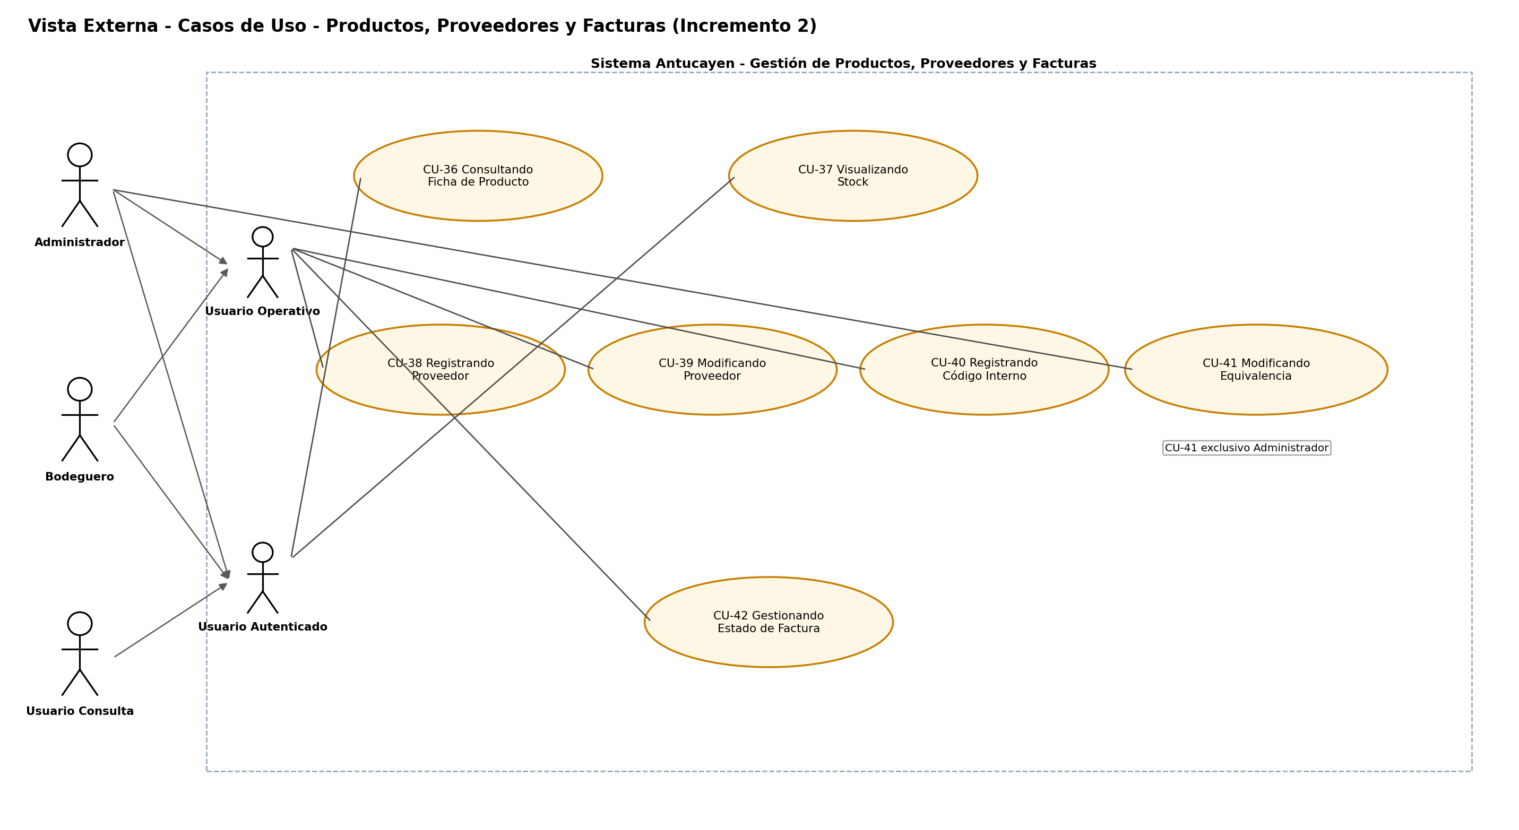
Fuente: Elaborado por el equipo de proyecto de acuerdo con la Tabla 2.3.

Procesamiento de Factura y Reprocesamiento
Figura 2.8.2: “Diagrama de Casos de Uso , Procesamiento de Factura y Reprocesamiento”.
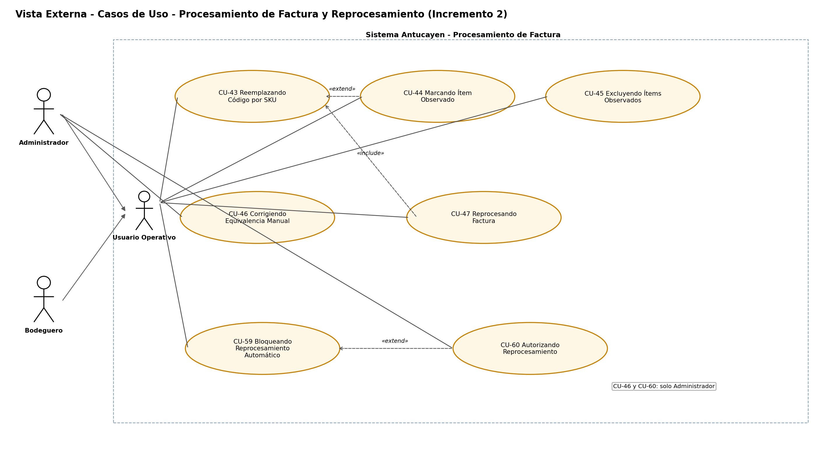
Fuente: Elaborado por el equipo de proyecto de acuerdo con la Tabla 2.3.

Importación, Exportación y Validaciones de Archivo
Figura 2.8.3: “Diagrama de Casos de Uso - Importación, Exportación y Validaciones de Archivo”.
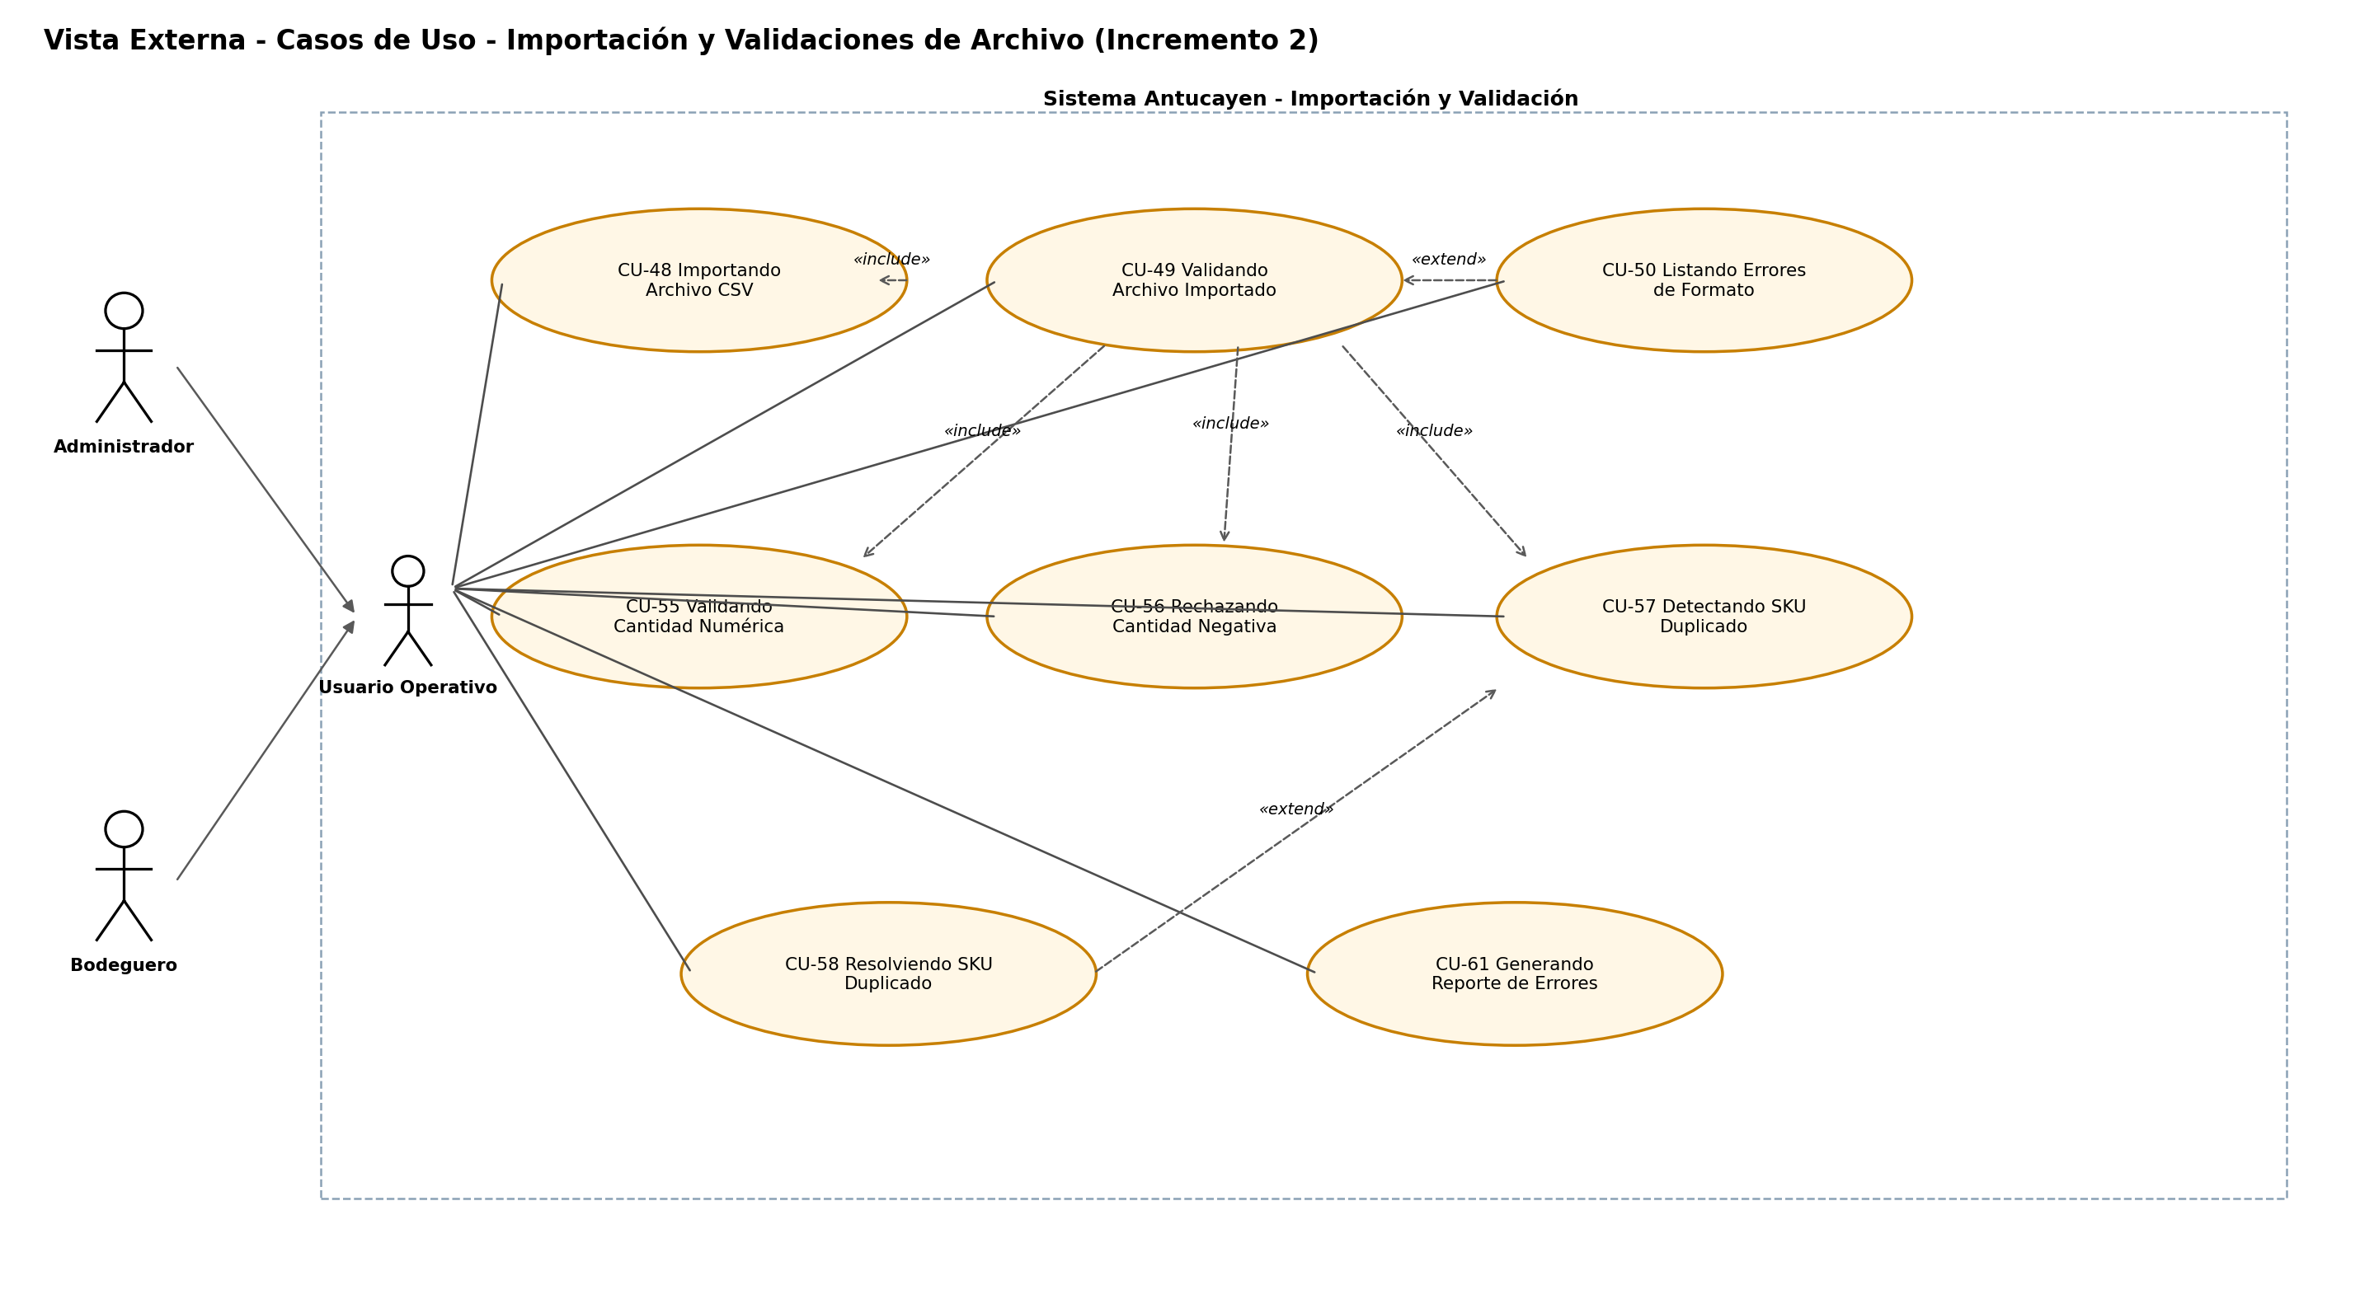
Fuente: Elaborado por el equipo de proyecto de acuerdo con la Tabla 2.3.

Ajuste de Inventario
Figura 2.8.4: “Diagrama de Casos de Uso - Ajuste de Inventario (auditoría)”.
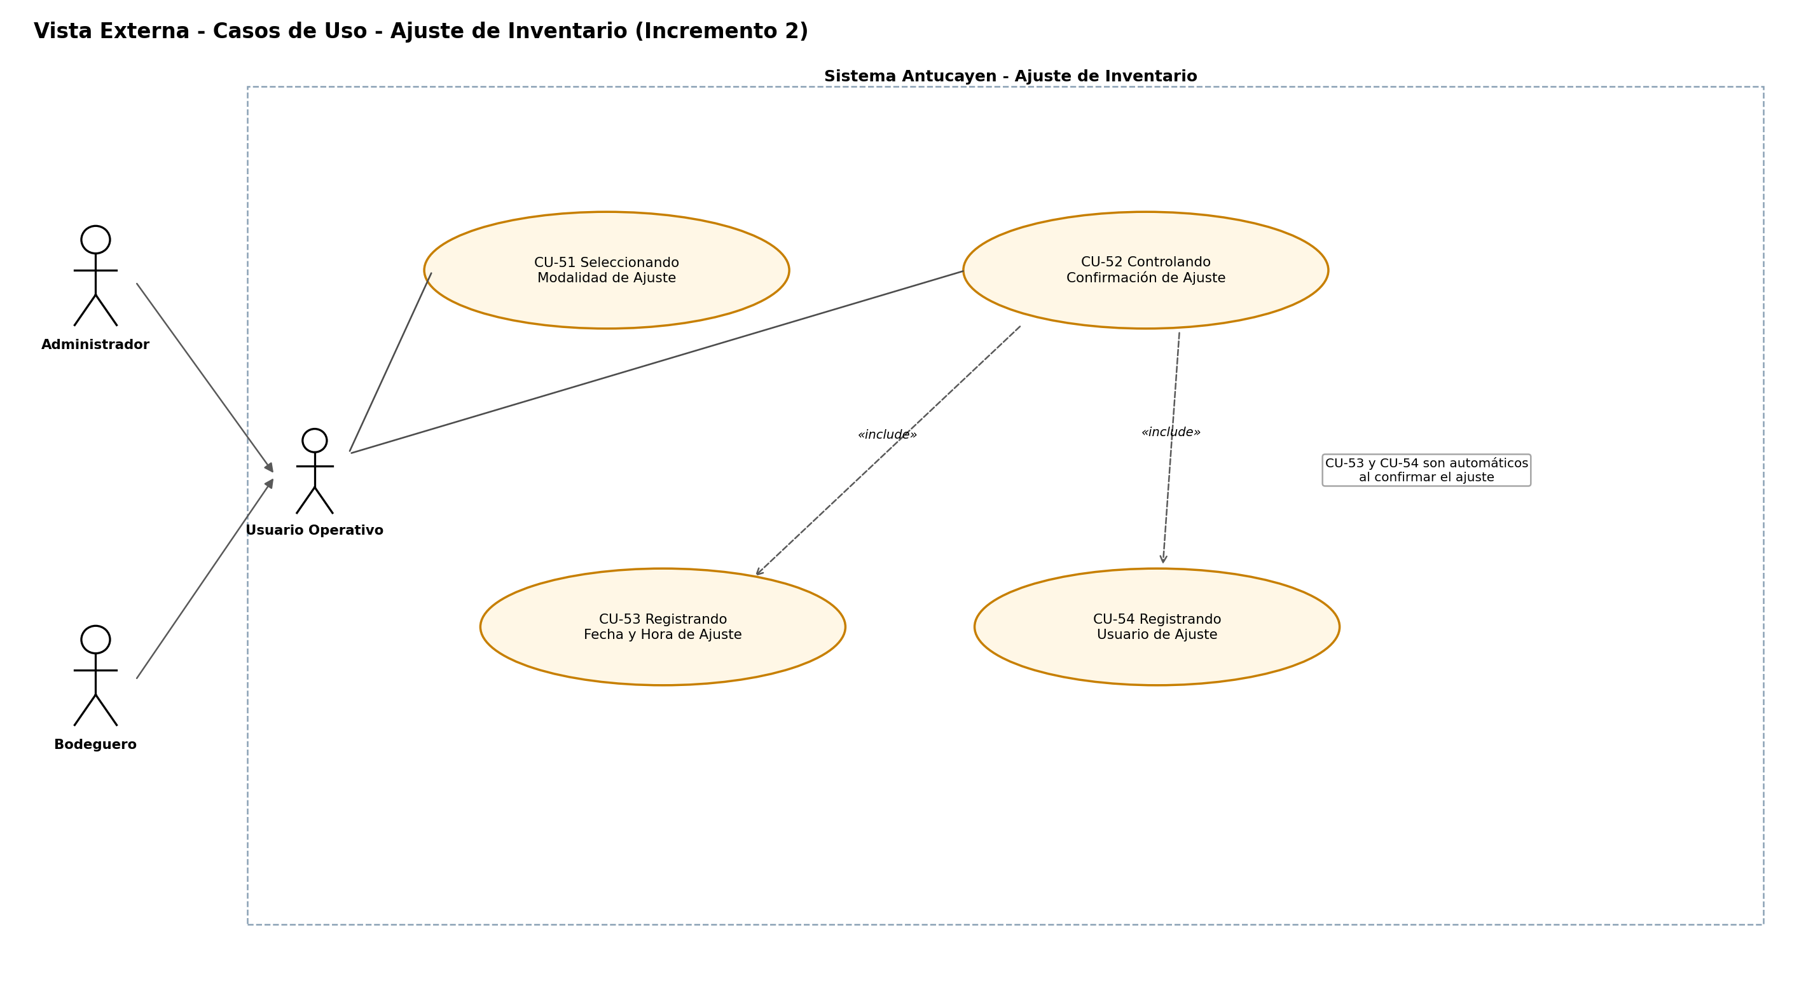
Fuente: Elaborado por el equipo de proyecto de acuerdo con la Tabla 2.3.

Matriz de trazabilidad
La Tabla 2.31 vincula cada requerimiento funcional con su caso de uso, el diagrama de diseño donde se refleja y el caso de prueba que valida su cumplimiento en la sección 5.
Figura 2.9.1: “Matriz de trazabilidad RF - CU - Diagrama - Prueba (Incremento 2)”.
RF | CU | Diagrama | Caso de prueba
RF-04 | CU-36 | Fig. 2.8-A | CP-01
RF-06 | CU-37 | Fig. 2.8-A | CP-02
RF-09 | CU-38 | Fig. 2.8-A | CP-03
RF-10 | CU-39 | Fig. 2.8-A | CP-04
RF-11 | CU-40 | Fig. 2.8-A | CP-05
RF-14 | CU-41 | Fig. 2.8-A | CP-06
RF-19 | CU-42 | Fig. 2.8-A | CP-07
RF-22 | CU-43 | Fig. 2.8-B | CP-08
RF-23 | CU-44 | Fig. 2.8-B | CP-09
RF-24 | CU-45 | Fig. 2.8-B | CP-10
RF-26 | CU-46 | Fig. 2.8-B | CP-11
RF-27 | CU-47 | Fig. 2.8-B | CP-12
RF-32 | CU-48 | Fig. 2.8-C | CP-13
RF-34 | CU-49 | Fig. 2.8-C | CP-14
RF-35 | CU-50 | Fig. 2.8-C | CP-15
RF-39 | CU-51 | Fig. 2.8-D | CP-16
RF-41 | CU-52 | Fig. 2.8-D | CP-17
RF-44 | CU-53 | Fig. 2.8-D | CP-18
RF-45 | CU-54 | Fig. 2.8-D | CP-19
RF-49 | CU-55 | Fig. 2.8-C | CP-20
RF-50 | CU-56 | Fig. 2.8-C | CP-21
RF-51 | CU-57 | Fig. 2.8-C | CP-22
RF-52 | CU-58 | Fig. 2.8-C | CP-23
RF-53 | CU-59 | Fig. 2.8-C | CP-24
RF-54 | CU-60 | Fig. 2.8-C | CP-25
RF-55 | CU-61 | Fig. 2.8-C | CP-26
Fuente: Elaborado por el equipo de proyecto.

DOCUMENTACIÓN ASOCIADA A SCRUM++

Product Backlog List
La Tabla 3.1 presenta la pila del producto para el Incremento 2, incorporando la planificación exigida por la rúbrica: prioridad, responsable, tiempo estimado, fecha de inicio y término planificadas, y estado de avance.
Figura 3.1.1: “Product Backlog List del Incremento 2”.
Prior. | Categoría | RF | Tarea | Responsable | HH | Inicio | Término | Estado
2 | Producto | RF-04, RF-06 | Completar ficha de producto y visualización de stock | Fabián Gómez / Nicolás López | 5 | 17/08 | 18/08 | Terminado
2 | Proveedor | RF-09, RF-10, RF-11, RF-14 | Completar mantenedor de proveedores y equivalencias | Fabián Gómez / Nicolás López | 9 | 17/08 | 19/08 | Terminado
2 | Factura | RF-19 | Implementar gestión de estados de factura | Felipe Salas / Matías Ale | 4 | 18/08 | 19/08 | Terminado
2 | Procesamiento | RF-22, RF-23, RF-24 | Implementar emparejamiento automático de equivalencias | Felipe Salas / Matías Ale | 12 | 19/08 | 22/08 | Terminado
2 | Procesamiento | RF-26, RF-27 | Implementar corrección manual y reproceso de factura | Felipe Salas / Matías Ale | 8 | 22/08 | 24/08 | Terminado
2 | Importación | RF-32, RF-34, RF-35 | Implementar importación CSV y validación de estructura | Diego Lobos / Cristóbal Osorio | 10 | 24/08 | 27/08 | Terminado  Terminado
2 | Ajuste Inventario | RF-39, RF-41 | Implementar modalidad de ajuste y control de confirmación | Matías Ale / Fabián Gómez | 8 | 27/08 | 29/08 | Terminado
2 | Ajuste Inventario | RF-44, RF-45 | Implementar auditoría de ajuste (fecha, hora, usuario) | Matías Ale / Fabián Gómez | 4 | 29/08 | 30/08 | Terminado
2 | Validaciones | RF-49, RF-50 | Implementar validación de cantidad numérica y negativa | Diego Lobos / Cristóbal Osorio | 7 | 30/08 | 01/09 | Terminado
2 | Validaciones | RF-51, RF-52 | Implementar detección y resolución de SKU duplicado | Diego Lobos / Cristóbal Osorio | 8 | 01/09 | 04/09 | Terminado
2 | Validaciones | RF-53, RF-54 | Implementar bloqueo y autorización de reprocesamiento | Erick Hernández | 6 | 04/09 | 06/09 | Terminado
2 | Validaciones | RF-55 | Implementar reporte consolidado de errores | Erick Hernández | 4 | 06/09 | 07/09 | Terminado
2 | Diseño | Todos | Actualizar vistas 4+1 (clases, componentes, árbol de navegación) | Erick Hernández / Diego Lobos | 16 | 07/09 | 10/09 | Terminado  Terminado
2 | Pruebas | Todos | Ejecutar pruebas unitarias de los 5 bloques del incremento | Erick Hernández | 18 | 10/09 | 12/09 | Terminado
2 | Documentación | Todos | Cerrar documentación del Incremento 2 y anexos | Cristóbal Osorio / Diego Lobos | 17 | 10/09 | 13/09 | Terminado
Fuente: Elaborado por el equipo de proyecto; ver también “Grupo 20 - Organización Trabajo Incremento2.xlsx” detallado en el Anexo A.3.
El esfuerzo total planificado para el incremento es de 117,5 horas hombre, distribuidas entre los siete integrantes del equipo. El estado actual y final para esta entrega es de “Terminado” para cada una de las tareas asignadas.

Sprint Backlog

La Tabla 2.3 descompone los requerimientos en tareas técnicas distribuidas entre los integrantes. El esfuerzo total para este sprint asciende a 144,5 HH, integrando las 61 HH de desarrollo puro más las tareas de diseño, documentación y pruebas unitarias.
Figura 3.2.1: “Sprint Backlog - Categorías y tareas”.
Categoría | N° Tareas | HH Estimadas | Responsable principal
Base de datos: DDL, DML, DAOs | 8 | 16 | Matías Ale y Nicolás López
Modelo: servicios Java | 10 | 25 | Felipe Salas
Vista: Java Swing | 10 | 26 | Fabián Gómez y Felipe Salas
Controlador: MVC | 8 | 18 | Felipe Salas y Matías Ale
Diagramas 4+1 | 8 | 15,5 | Erick Hernández y Diego Lobos
Scrum++ - actas, review, retro | 5 | 12 | Cristóbal Osorio
Pruebas unitarias | 8 | 15 | Erick Hernández
Entregables finales y Documentación | 8 | 17 | Diego Lobos y Cristóbal Osorio
TOTAL | 65 | 144,5 HH | 7 integrantes
Fuente: Elaborado por el equipo de proyecto de acuerdo con el Sprint Backlog del Incremento 2.

Pila del Sprint y tabla de esfuerzo
La pila del Sprint agrupa las tareas del Product Backlog Tabla 3.1 por semana de trabajo, permitiendo visualizar el esfuerzo pendiente a medida que avanza el incremento. El detalle semana a semana y el gráfico de horas pendientes se actualizarán en la Sprint Retrospective sección 3.6 con las horas reales efectivamente invertidas, siguiendo el mismo formato utilizado en el Incremento 1.
Se planifican 4 semanas de trabajo, el cual abarca desde el 17 de agosto al 13 de septiembre de 2026, concentrando en las primeras dos semanas los bloques de mayor prioridad, Procesamiento de Factura y Ajuste de Inventario, y dejando la documentación y las pruebas para el cierre del sprint.

Daily Scrum Meetings
Durante el Sprint del Incremento 2 se realizaron reuniones Daily Scrum para mantener la coordinación del equipo, revisar el avance diario, identificar impedimentos y definir el trabajo inmediato. Cada acta registra fecha, hora, lugar, asistentes y una fila por integrante con las tres preguntas de seguimiento.

Daily Scrum - 24/08/2026
Hora: 19:00 hrs | Lugar: Reunión remota del equipo | Asistentes: Matias Ale, Fabian Gómez, Erick Hernández, Diego Lobos, Nicolas López, Cristóbal Osorio, Felipe Salas
Figura 3.4.1: Daily Scrum 24/08/2026.
Integrante | ¿Qué hice ayer? | ¿Qué haré hoy? | Impedimentos
Matias Ale | Revisé el backlog y los requerimientos asignados. | Continuaré con los requerimientos del Incremento 2. | Pendiente coordinación con otro componente para integración.
Fabian Gómez | Avancé en la implementación del módulo asignado. | Completaré la funcionalidad asignada y verificaré su comportamiento. | Sin impedimentos críticos.
Erick Hernández | Revisé validaciones y pruebas del desarrollo. | Ejecutaré pruebas y corregiré errores detectados. | Sin impedimentos críticos.
Diego Lobos | Actualicé documentación y diagramas técnicos. | Actualizaré documentación y diagramas según el avance. | Sin impedimentos críticos.
Nicolas López | Integré cambios y revisé compatibilidad con el sistema. | Integraré cambios y revisaré dependencias. | Sin impedimentos críticos.
Cristóbal Osorio | Corregí observaciones encontradas en pruebas. | Revisaré pendientes y apoyaré la integración. | Pendiente coordinación con otro componente para integración.
Felipe Salas | Revisé el avance general y tareas pendientes. | Prepararé evidencias y validaré el Sprint Backlog. | Sin impedimentos críticos.

Daily Scrum - 25/08/2026
Hora: 19:00 hrs | Lugar: Reunión remota del equipo | Asistentes: Matias Ale, Fabian Gómez, Erick Hernández, Diego Lobos, Nicolas López, Cristóbal Osorio, Felipe Salas
Figura 3.4.2: Daily Scrum - 25/08/2026.
Integrante | ¿Qué hice ayer? | ¿Qué haré hoy? | Impedimentos
Matias Ale | Avancé en la implementación del módulo asignado. | Completaré la funcionalidad asignada y verificaré su comportamiento. | Sin impedimentos críticos.
Fabian Gómez | Revisé validaciones y pruebas del desarrollo. | Ejecutaré pruebas y corregiré errores detectados. | Sin impedimentos críticos.
Erick Hernández | Actualicé documentación y diagramas técnicos. | Actualizaré documentación y diagramas según el avance. | Sin impedimentos críticos.
Diego Lobos | Integré cambios y revisé compatibilidad con el sistema. | Integraré cambios y revisaré dependencias. | Sin impedimentos críticos.
Nicolas López | Corregí observaciones encontradas en pruebas. | Revisaré pendientes y apoyaré la integración. | Pendiente coordinación con otro componente para integración.
Cristóbal Osorio | Revisé el avance general y tareas pendientes. | Prepararé evidencias y validaré el Sprint Backlog. | Sin impedimentos críticos.
Felipe Salas | Revisé el backlog y los requerimientos asignados. | Continuaré con los requerimientos del Incremento 2. | Sin impedimentos críticos.

Daily Scrum - 26/08/2026
Hora: 19:00 hrs | Lugar: Reunión remota del equipo | Asistentes: Matias Ale, Fabian Gómez, Erick Hernández, Diego Lobos, Nicolas López, Cristóbal Osorio, Felipe Salas
Figura 3.4.3: Daily Scrum - 26/08/2026.
Integrante | ¿Qué hice ayer? | ¿Qué haré hoy? | Impedimentos
Matias Ale | Revisé validaciones y pruebas del desarrollo. | Ejecutaré pruebas y corregiré errores detectados. | Sin impedimentos críticos.
Fabian Gómez | Actualicé documentación y diagramas técnicos. | Actualizaré documentación y diagramas según el avance. | Sin impedimentos críticos.
Erick Hernández | Integré cambios y revisé compatibilidad con el sistema. | Integraré cambios y revisaré dependencias. | Sin impedimentos críticos.
Diego Lobos | Corregí observaciones encontradas en pruebas. | Revisaré pendientes y apoyaré la integración. | Pendiente coordinación con otro componente para integración.
Nicolas López | Revisé el avance general y tareas pendientes. | Prepararé evidencias y validaré el Sprint Backlog. | Sin impedimentos críticos.
Cristóbal Osorio | Revisé el backlog y los requerimientos asignados. | Continuaré con los requerimientos del Incremento 2. | Sin impedimentos críticos.
Felipe Salas | Avancé en la implementación del módulo asignado. | Completaré la funcionalidad asignada y verificaré su comportamiento. | Sin impedimentos críticos.

Daily Scrum - 27/08/2026
Hora: 19:00 hrs | Lugar: Reunión remota del equipo | Asistentes: Matias Ale, Fabian Gómez, Erick Hernández, Diego Lobos, Nicolas López, Cristóbal Osorio, Felipe Salas
Figura 3.4.4: Daily Scrum - 27/08/2026.
Integrante | ¿Qué hice ayer? | ¿Qué haré hoy? | Impedimentos
Matias Ale | Actualicé documentación y diagramas técnicos. | Actualizaré documentación y diagramas según el avance. | Sin impedimentos críticos.
Fabian Gómez | Integré cambios y revisé compatibilidad con el sistema. | Integraré cambios y revisaré dependencias. | Sin impedimentos críticos.
Erick Hernández | Corregí observaciones encontradas en pruebas. | Revisaré pendientes y apoyaré la integración. | Pendiente coordinación con otro componente para integración.
Diego Lobos | Revisé el avance general y tareas pendientes. | Prepararé evidencias y validaré el Sprint Backlog. | Sin impedimentos críticos.
Nicolas López | Revisé el backlog y los requerimientos asignados. | Continuaré con los requerimientos del Incremento 2. | Sin impedimentos críticos.
Cristóbal Osorio | Avancé en la implementación del módulo asignado. | Completaré la funcionalidad asignada y verificaré su comportamiento. | Sin impedimentos críticos.
Felipe Salas | Revisé validaciones y pruebas del desarrollo. | Ejecutaré pruebas y corregiré errores detectados. | Sin impedimentos críticos.

Daily Scrum - 28/08/2026
Hora: 19:00 hrs | Lugar: Reunión remota del equipo | Asistentes: Matias Ale, Fabian Gómez, Erick Hernández, Diego Lobos, Nicolas López, Cristóbal Osorio, Felipe Salas
Figura 3.4.5: Daily Scrum - 28/08/2026.
Integrante | ¿Qué hice ayer? | ¿Qué haré hoy? | Impedimentos
Matias Ale | Integré cambios y revisé compatibilidad con el sistema. | Integraré cambios y revisaré dependencias. | Sin impedimentos críticos.
Fabian Gómez | Corregí observaciones encontradas en pruebas. | Revisaré pendientes y apoyaré la integración. | Pendiente coordinación con otro componente para integración.
Erick Hernández | Revisé el avance general y tareas pendientes. | Prepararé evidencias y validaré el Sprint Backlog. | Sin impedimentos críticos.
Diego Lobos | Revisé el backlog y los requerimientos asignados. | Continuaré con los requerimientos del Incremento 2. | Sin impedimentos críticos.
Nicolas ¡López | Avancé en la implementación del módulo asignado. | Completaré la funcionalidad asignada y verificaré su comportamiento. | Sin impedimentos críticos.
Cristóbal Osorio | Revisé validaciones y pruebas del desarrollo. | Ejecutaré pruebas y corregiré errores detectados. | Sin impedimentos críticos.
Felipe Salas | Actualicé documentación y diagramas técnicos. | Actualizaré documentación y diagramas según el avance. | Pendiente coordinación con otro componente para integración.

Daily Scrum - 31/08/2026
Hora: 19:00 hrs | Lugar: Reunión remota del equipo | Asistentes: Matias Ale, Fabian Gómez, Erick Hernández, Diego Lobos, Nicolas López, Cristóbal Osorio, Felipe Salas
Figura 3.4.6: Daily Scrum - 31/08/2026.
Integrante | ¿Qué hice ayer? | ¿Qué haré hoy? | Impedimentos
Matias Ale | Corregí observaciones encontradas en pruebas. | Revisaré pendientes y apoyaré la integración. | Pendiente coordinación con otro componente para integración.
Fabian Gómez | Revisé el avance general y tareas pendientes. | Prepararé evidencias y validaré el Sprint Backlog. | Sin impedimentos críticos.
Erick Hernández | Revisé el backlog y los requerimientos asignados. | Continuaré con los requerimientos del Incremento 2. | Sin impedimentos críticos.
Diego Lobos | Avancé en la implementación del módulo asignado. | Completaré la funcionalidad asignada y verificaré su comportamiento. | Sin impedimentos críticos.
Nicolas López | Revisé validaciones y pruebas del desarrollo. | Ejecutaré pruebas y corregiré errores detectados. | Sin impedimentos críticos.
Cristóbal Osorio | Actualicé documentación y diagramas técnicos. | Actualizaré documentación y diagramas según el avance. | Pendiente coordinación con otro componente para integración.
Felipe Salas | Integré cambios y revisé compatibilidad con el sistema. | Integraré cambios y revisaré dependencias. | Sin impedimentos críticos.

Daily Scrum - 01/09/2026
Hora: 19:00 hrs | Lugar: Reunión remota del equipo | Asistentes: Matias Ale, Fabian Gómez, Erick Hernández, Diego Lobos, Nicolas López, Cristóbal Osorio, Felipe Salas
Figura 3.4.7: Daily Scrum - 01/09/2026.
Integrante | ¿Qué hice ayer? | ¿Qué haré hoy? | Impedimentos
Matias Ale | Revisé el avance general y tareas pendientes. | Prepararé evidencias y validaré el Sprint Backlog. | Sin impedimentos críticos.
Fabian Gómez | Revisé el backlog y los requerimientos asignados. | Continuaré con los requerimientos del Incremento 2. | Sin impedimentos críticos.
Erick Hernández | Avancé en la implementación del módulo asignado. | Completaré la funcionalidad asignada y verificaré su comportamiento. | Sin impedimentos críticos.
Diego Lobos | Revisé validaciones y pruebas del desarrollo. | Ejecutaré pruebas y corregiré errores detectados. | Sin impedimentos críticos.
Nicolas López | Actualicé documentación y diagramas técnicos. | Actualizaré documentación y diagramas según el avance. | Pendiente coordinación con otro componente para integración.
Cristóbal Osorio | Integré cambios y revisé compatibilidad con el sistema. | Integraré cambios y revisaré dependencias. | Sin impedimentos críticos.
Felipe Salas | Corregí observaciones encontradas en pruebas. | Revisaré pendientes y apoyaré la integración. | Sin impedimentos críticos.

Daily Scrum - 02/09/2026
Hora: 19:00 hrs | Lugar: Reunión remota del equipo | Asistentes: Matias Ale, Fabian Gómez, Erick Hernández, Diego Lobos, Nicolas López, Cristóbal Osorio, Felipe Salas
Figura 3.4.8: Daily Scrum - 02/09/2026.
Integrante | ¿Qué hice ayer? | ¿Qué haré hoy? | Impedimentos
Matias Ale | Revisé el backlog y los requerimientos asignados. | Continuaré con los requerimientos del Incremento 2. | Sin impedimentos críticos.
Fabian Gómez | Avancé en la implementación del módulo asignado. | Completaré la funcionalidad asignada y verificaré su comportamiento. | Sin impedimentos críticos.
Erick Hernández | Revisé validaciones y pruebas del desarrollo. | Ejecutaré pruebas y corregiré errores detectados. | Sin impedimentos críticos.
Diego Lobos | Actualicé documentación y diagramas técnicos. | Actualizaré documentación y diagramas según el avance. | Pendiente coordinación con otro componente para integración.
Nicolas López | Integré cambios y revisé compatibilidad con el sistema. | Integraré cambios y revisaré dependencias. | Sin impedimentos críticos.
Cristóbal Osorio | Corregí observaciones encontradas en pruebas. | Revisaré pendientes y apoyaré la integración. | Sin impedimentos críticos.
Felipe Salas | Revisé el avance general y tareas pendientes. | Prepararé evidencias y validaré el Sprint Backlog. | Sin impedimentos críticos.

Daily Scrum - 03/09/2026
Hora: 19:00 hrs | Lugar: Reunión remota del equipo | Asistentes: Matias Ale, Fabian Gómez, Erick Hernández, Diego Lobos, Nicolas López, Cristóbal Osorio, Felipe Salas
Figura 3.4.9: Daily Scrum - 03/09/2026.
Integrante | ¿Qué hice ayer? | ¿Qué haré hoy? | Impedimentos
Matias Ale | Avancé en la implementación del módulo asignado. | Completaré la funcionalidad asignada y verificaré su comportamiento. | Sin impedimentos críticos.
Fabian Gómez | Revisé validaciones y pruebas del desarrollo. | Ejecutaré pruebas y corregiré errores detectados. | Sin impedimentos críticos.
Erick Hernández | Actualicé documentación y diagramas técnicos. | Actualizaré documentación y diagramas según el avance. | Pendiente coordinación con otro componente para integración.
Diego Lobos | Integré cambios y revisé compatibilidad con el sistema. | Integraré cambios y revisaré dependencias. | Sin impedimentos críticos.
Nicolas López | Corregí observaciones encontradas en pruebas. | Revisaré pendientes y apoyaré la integración. | Sin impedimentos críticos.
Cristóbal Osorio | Revisé el avance general y tareas pendientes. | Prepararé evidencias y validaré el Sprint Backlog. | Sin impedimentos críticos.
Felipe Salas | Revisé el backlog y los requerimientos asignados. | Continuaré con los requerimientos del Incremento 2. | Sin impedimentos críticos.

Daily Scrum - 04/09/2026
Hora: 19:00 hrs | Lugar: Reunión remota del equipo | Asistentes: Matias Ale, Fabian Gómez, Erick Hernández, Diego Lobos, Nicolas López, Cristóbal Osorio, Felipe Salas
Figura 3.4.10: Daily Scrum - 04/09/2026.
Integrante | ¿Qué hice ayer? | ¿Qué haré hoy? | Impedimentos
Matias Ale | Revisé validaciones y pruebas del desarrollo. | Ejecutaré pruebas y corregiré errores detectados. | Sin impedimentos críticos.
Fabian Gómez | Actualicé documentación y diagramas técnicos. | Actualizaré documentación y diagramas según el avance. | Pendiente coordinación con otro componente para integración.
Erick Hernández | Integré cambios y revisé compatibilidad con el sistema. | Integraré cambios y revisaré dependencias. | Sin impedimentos críticos.
Diego Lobos | Corregí observaciones encontradas en pruebas. | Revisaré pendientes y apoyaré la integración. | Sin impedimentos críticos.
Nicolas López | Revisé el avance general y tareas pendientes. | Prepararé evidencias y validaré el Sprint Backlog. | Sin impedimentos críticos.
Cristóbal Osorio | Revisé el backlog y los requerimientos asignados. | Continuaré con los requerimientos del Incremento 2. | Sin impedimentos críticos.
Felipe Salas | Avancé en la implementación del módulo asignado. | Completaré la funcionalidad asignada y verificaré su comportamiento. | Pendiente coordinación con otro componente para integración.

Daily Scrum - 07/09/2026
Hora: 19:00 hrs | Lugar: Reunión remota del equipo | Asistentes: Matias Ale, Fabian Gómez, Erick Hernández, Diego Lobos, Nicolas López, Cristóbal Osorio, Felipe Salas
Figura 3.4.11: Daily Scrum - 07/09/2026.
Integrante | ¿Qué hice ayer? | ¿Qué haré hoy? | Impedimentos
Matias Ale | Actualicé documentación y diagramas técnicos. | Actualizaré documentación y diagramas según el avance. | Pendiente coordinación con otro componente para integración.
Fabian Gómez | Integré cambios y revisé compatibilidad con el sistema. | Integraré cambios y revisaré dependencias. | Sin impedimentos críticos.
Erick Hernández | Corregí observaciones encontradas en pruebas. | Revisaré pendientes y apoyaré la integración. | Sin impedimentos críticos.
Diego Lobos | Revisé el avance general y tareas pendientes. | Prepararé evidencias y validaré el Sprint Backlog. | Sin impedimentos críticos.
Nicolas López | Revisé el backlog y los requerimientos asignados. | Continuaré con los requerimientos del Incremento 2. | Sin impedimentos críticos.
Cristóbal Osorio | Avancé en la implementación del módulo asignado. | Completaré la funcionalidad asignada y verificaré su comportamiento. | Pendiente coordinación con otro componente para integración.
Felipe Salas | Revisé validaciones y pruebas del desarrollo. | Ejecutaré pruebas y corregiré errores detectados. | Sin impedimentos críticos.

Daily Scrum - 08/09/2026
Hora: 19:00 hrs | Lugar: Reunión remota del equipo | Asistentes: Matias Ale, Fabian Gómez, Erick Hernández, Diego Lobos, Nicolas López, Cristóbal Osorio, Felipe Salas
Figura 3.4.12: Daily Scrum - 08/09/2026.
Integrante | ¿Qué hice ayer? | ¿Qué haré hoy? | Impedimentos
Matias Ale | Integré cambios y revisé compatibilidad con el sistema. | Integraré cambios y revisaré dependencias. | Sin impedimentos críticos.
Fabian Gómez | Corregí observaciones encontradas en pruebas. | Revisaré pendientes y apoyaré la integración. | Sin impedimentos críticos.
Erick Hernández | Revisé el avance general y tareas pendientes. | Prepararé evidencias y validaré el Sprint Backlog. | Sin impedimentos críticos.
Diego Lobos | Revisé el backlog y los requerimientos asignados. | Continuaré con los requerimientos del Incremento 2. | Sin impedimentos críticos.
Nicolas López | Avancé en la implementación del módulo asignado. | Completaré la funcionalidad asignada y verificaré su comportamiento. | Pendiente coordinación con otro componente para integración.
Cristóbal Osorio | Revisé validaciones y pruebas del desarrollo. | Ejecutaré pruebas y corregiré errores detectados. | Sin impedimentos críticos.
Felipe Salas | Actualicé documentación y diagramas técnicos. | Actualizaré documentación y diagramas según el avance. | Sin impedimentos críticos.

Daily Scrum - 09/09/2026
Hora: 19:00 hrs | Lugar: Reunión remota del equipo | Asistentes: Matias Ale, Fabian Gómez, Erick Hernández, Diego Lobos, Nicolas López, Cristóbal Osorio, Felipe Salas
Figura 3.4.13: Daily Scrum - 09/09/2026.
Integrante | ¿Qué hice ayer? | ¿Qué haré hoy? | Impedimentos
Matias Ale | Corregí observaciones encontradas en pruebas. | Revisaré pendientes y apoyaré la integración. | Sin impedimentos.
Fabian Gómez | Revisé el avance general y tareas pendientes. | Prepararé evidencias y validaré el Sprint Backlog. | Sin impedimentos.
Erick Hernández | Revisé el backlog y los requerimientos asignados. | Continuaré con los requerimientos del Incremento 2. | Sin impedimentos.
Diego Lobos | Avancé en la implementación del módulo asignado. | Completaré la funcionalidad asignada y verificaré su comportamiento. | Pendiente coordinación con otro componente para integración.
Nicolas López | Revisé validaciones y pruebas del desarrollo. | Ejecutaré pruebas y corregiré errores detectados. | Sin impedimentos.
Cristóbal Osorio | Actualicé documentación y diagramas técnicos. | Actualizaré documentación y diagramas según el avance. | Sin impedimentos.
Felipe Salas | Integré cambios y revisé compatibilidad con el sistema. | Integraré cambios y revisaré dependencias. | Sin impedimentos.

Daily Scrum - 10/09/2026
Hora: 19:00 hrs | Lugar: Reunión remota del equipo | Asistentes: Matias Ale, Fabian Gómez, Erick Hernández, Diego Lobos, Nicolas López, Cristóbal Osorio, Felipe Salas
Figura 3.4.14: Daily Scrum - 10/09/2026.
Integrante | ¿Qué hice ayer? | ¿Qué haré hoy? | Impedimentos
Matias Ale | Revisé el avance general y tareas pendientes. | Prepararé evidencias y validaré el Sprint Backlog. | Sin impedimentos.
Fabian Gómez | Revisé el backlog y los requerimientos asignados. | Continuaré con los requerimientos del Incremento 2. | Sin impedimentos.
Erick Hernández | Avancé en la implementación del módulo asignado. | Completaré la funcionalidad asignada y verificaré su comportamiento. | Pendiente coordinación con otro componente para integración.
Diego Lobos | Revisé validaciones y pruebas del desarrollo. | Ejecutaré pruebas y corregiré errores detectados. | Sin impedimentos.
Nicolas López | Actualicé documentación y diagramas técnicos. | Actualizaré documentación y diagramas según el avance. | Sin impedimentos.
Cristóbal Osorio | Integré cambios y revisé compatibilidad con el sistema. | Integraré cambios y revisaré dependencias. | Sin impedimentos.
Felipe Salas | Corregí observaciones encontradas en pruebas. | Revisaré pendientes y apoyaré la integración. | Sin impedimentos.

Daily Scrum - 11/09/2026
Hora: 19:00 hrs | Lugar: Reunión remota del equipo | Asistentes: Matias Ale, Fabian Gómez, Erick Hernández, Diego Lobos, Nicolas López, Cristóbal Osorio, Felipe Salas
Figura 3.4.15: Daily Scrum - 11/09/2026.
Integrante | ¿Qué hice ayer? | ¿Qué haré hoy? | Impedimentos
Matias Ale | Revisé el backlog y los requerimientos asignados. | Continuaré con los requerimientos del Incremento 2. | Sin impedimentos.
Fabian Gómez | Avancé en la implementación del módulo asignado. | Completaré la funcionalidad asignada y verificaré su comportamiento. | Pendiente coordinación con otro componente para integración.
Erick Hernández | Revisé validaciones y pruebas del desarrollo. | Ejecutaré pruebas y corregiré errores detectados. | Sin impedimentos.
Diego Lobos | Actualicé documentación y diagramas técnicos. | Actualizaré documentación y diagramas según el avance. | Sin impedimentos.
Nicolas López | Integré cambios y revisé compatibilidad con el sistema. | Integraré cambios y revisaré dependencias. | Sin impedimentos.
Cristóbal Osorio | Corregí observaciones encontradas en pruebas. | Revisaré pendientes y apoyaré la integración. | Sin impedimentos.
Felipe Salas | Revisé el avance general y tareas pendientes. | Prepararé evidencias y validaré el Sprint Backlog. | Pendiente coordinación con otro componente para integración.

Daily Scrum - 12/09/2026
Hora: 19:00 hrs | Lugar: Reunión remota del equipo | Asistentes: Matias Ale, Fabian Gómez, Erick Hernández, Diego Lobos, Nicolas López, Cristóbal Osorio, Felipe Salas
Figura 3.4.16: Daily Scrum - 12/09/2026.
Integrante | ¿Qué hice ayer? | ¿Qué haré hoy? | Impedimentos
Matias Ale | Avancé en la implementación del módulo asignado. | Completaré la funcionalidad asignada y verificaré su comportamiento. | Pendiente coordinación con otro componente para integración.
Fabian Gómez | Revisé validaciones y pruebas del desarrollo. | Ejecutaré pruebas y corregiré errores detectados. | Sin impedimentos críticos.
Erick Hernández | Actualicé documentación y diagramas técnicos. | Actualizaré documentación y diagramas según el avance. | Sin impedimentos críticos.
Diego Lobos | Integré cambios y revisé compatibilidad con el sistema. | Integraré cambios y revisaré dependencias. | Sin impedimentos críticos.
Nicolas López | Corregí observaciones encontradas en pruebas. | Revisaré pendientes y apoyaré la integración. | Sin impedimentos críticos.
Cristóbal Osorio | Revisé el avance general y tareas pendientes. | Prepararé evidencias y validaré el Sprint Backlog. | Pendiente coordinación con otro componente para integración.
Felipe Salas | Revisé el backlog y los requerimientos asignados. | Continuaré con los requerimientos del Incremento 2. | Sin impedimentos críticos.

Sprint backlog del incremento 2

La Tabla 3.1 descompone los requerimientos en tareas técnicas distribuidas entre los integrantes. El esfuerzo total estimado para este sprint asciende a 150 HH, integrando las 61 HH de desarrollo puro más las tareas de diseño, documentación y pruebas unitarias.
Tabla 3.1: “Sprint Backlog - Categorías y tareas”.
Categoría | N° Tareas | HH Estimadas | Responsable principal
Base de datos - DDL, DML, DAOs | 8 | 16 | Matías Ale y Nicolás López
Modelo - servicios Java | 10 | 25 | Felipe Salas
Vista - Java Swing | 10 | 26 | Fabián Gómez y Felipe Salas
Controlador - MVC | 8 | 18 | Felipe Salas y Matías Ale
Diagramas 4+1 | 8 | 15,5 | Erick Hernández y Diego Lobos
Scrum++ - actas, review, retro | 5 | 12 | Cristóbal Osorio
Pruebas unitarias | 8 | 15 | Erick Hernández
Entregables finales y Documentación | 8 | 17 | Diego Lobos y Cristóbal Osorio
TOTAL | 65 | 144,5 HH | 7 integrantes
Fuente: Elaborado por el equipo de proyecto de acuerdo con el Sprint Backlog del Incremento 2.

Sprint review
La Tabla 3.2 presenta el sistema funcional, demostrando las capacidades complejas de automatización y extracción de datos integradas en este periodo. Durante la sesión, el equipo evidenció el funcionamiento ante el Product Owner, destacando el procesamiento avanzado de facturas y la validación de archivos.
Tabla 3.2: “Objetivos alcanzados y no alcanzados - Sprint Review”
Módulo / Objetivo | Estado | Observaciones del Product Owner
Procesamiento de facturas y equivalencias: Búsqueda automática de SKU, marcación de ítems observados, corrección y reprocesamiento. | Alcanzado | Se valoró la capacidad del sistema para no descartar facturas enteras por un ítem sin equivalencia. Funcionalidad aprobada.
Validación de archivos de inventario: Escaneo profundo, detección de SKU duplicados y cantidades no numéricas. | Alcanzado | El cliente destacó la claridad de los reportes detallados de error. Se solicitó afinar alertas visuales en futuras iteraciones.
Módulo de Reportes: Generación de histórico de stock, equivalencias faltantes y exportación a formato Excel. | Alcanzado | La descarga a Excel funcionó correctamente. Aprobado para su uso en cuadratura contable.
Requerimientos restantes (14 UR): Funcionalidades no prioritarias para esta iteración. | No Alcanzado | Los requerimientos que no forman parte del alcance del Incremento 2 permanecen en el Product Backlog para los Incrementos 3 y 4.
Fuente: Elaborado por el equipo de proyecto de acuerdo con el Sprint Review del Incremento 2.

Sprint restrospective
La tabla 2.5 muestra las fechas reales y las horas humanas efectivamente invertidas en cada requerimiento para sincerar la velocidad del equipo.
Tabla 3.3: “Sprint Retrospective”.
ID | Nombre del requerimiento | Responsables | HH estimadas | HH reales | Fecha inicio | Fecha término | Estado
RF-04 | Validar catálogo de productos | Fabián Gómez / Nicolás López | 2 | 2.5 | 24/08/2026 | 27/08/2026 | Terminado
RF-06 | Actualización de estado avanzado | Fabián Gómez / Nicolás López | 3 | 3.5 | 25/08/2026 | 27/08/2026 | Terminado
RF-09 | Gestión avanzada de proveedores | Fabián Gómez / Nicolás López | 2 | 2.5 | 26/08/2026 | 28/08/2026 | Terminado
RF-10 | Validación cruzada de RUT | Fabián Gómez / Nicolás López | 2 | 2.5 | 27/08/2026 | 29/08/2026 | Terminado
RF-11 | Módulo de Equivalencias manuales | Felipe Salas / Matías Ale | 3 | 3.5 | 28/08/2026 | 31/08/2026 | Terminado
RF-14 | Corrección manual de equivalencias | Felipe Salas / Matías Ale | 2 | 2.5 | 29/08/2026 | 02/09/2026 | Terminado
RF-19 | Facturas: Modificación de cabecera | Felipe Salas / Matías Ale | 2 | 2.5 | 31/08/2026 | 02/09/2026 | Terminado
RF-22 | Identificación de número único | Felipe Salas / Matías Ale | 2 | 2.0 | 01/09/2026 | 04/09/2026 | Terminado
RF-23 | Marcación de ítems observados | Felipe Salas / Matías Ale | 3 | 3.5 | 02/09/2026 | 05/09/2026 | Terminado
RF-24 | Reprocesamiento de ítems | Felipe Salas / Matías Ale | 3 | 3.5 | 03/09/2026 | 06/09/2026 | Terminado
RF-26 | Exclusión de ítems no válidos | Erick Hernández | 2 | 2.5 | 04/09/2026 | 06/09/2026 | Terminado
RF-27 | Resumen avanzado de validación | Erick Hernández | 2 | 2.5 | 05/09/2026 | 08/09/2026 | Terminado
RF-32 | Escaneo profundo de ajuste | Diego Lobos / Cristóbal Osorio | 2 | 2.5 | 24/08/2026 | 27/08/2026 | Terminado
RF-34 | Reporte detallado de errores | Diego Lobos / Cristóbal Osorio | 3 | 3.5 | 26/08/2026 | 29/08/2026 | Terminado
RF-35 | Validación de cantidad numérica | Diego Lobos / Cristóbal Osorio | 3 | 4.0 | 28/08/2026 | 02/09/2026 | Terminado
RF-39 | Detección de SKU duplicados | Diego Lobos / Cristóbal Osorio | 3 | 3.5 | 31/08/2026 | 04/09/2026 | Terminado
RF-41 | Previsualización condicional | Matías Ale / Fabián Gómez | 2 | 2.5 | 02/09/2026 | 05/09/2026 | Terminado
RF-44 | Consolidación de historial | Matías Ale / Fabián Gómez | 3 | 3.0 | 04/09/2026 | 08/09/2026 | Terminado
RF-45 | Reporte histórico de stock | Nicolás López | 2 | 2.5 | 07/09/2026 | 09/09/2026 | Terminado
RF-49 | Reporte de equivalencias faltantes | Nicolás López | 2 | 2.0 | 08/09/2026 | 10/09/2026 | Terminado
RF-50 | Exportación Excel (Facturas) | Erick Hernández | 2 | 2.5 | 09/09/2026 | 11/09/2026 | Terminado
RF-51 | Exportación Excel (Stock) | Erick Hernández | 3 | 3.5 | 10/09/2026 | 12/09/2026 | Terminado
RF-52 | Filtros dinámicos BD - Facturas | Cristóbal Osorio | 2 | 2.0 | 07/09/2026 | 09/09/2026 | Terminado
RF-53 | Filtros dinámicos BD - Stock | Cristóbal Osorio | 2 | 2.0 | 09/09/2026 | 10/09/2026 | Terminado
RF-54 | Seguridad UI avanzada | Felipe Salas | 2 | 2.5 | 10/09/2026 | 11/09/2026 | Terminado
RF-55 | Control de errores asíncronos | Felipe Salas | 2 | 2.5 | 11/09/2026 | 12/09/2026 | Terminado
- | TOTAL Incremento 2 | 7 integrantes | 61 | 72 | 24/08/2026 | 12/09/2026 | 26 Terminados
Fuente: Elaborado por el equipo de proyecto de acuerdo con el registro de commits y a las actas de Daily Scrum del Incremento 2.

Product Backlog Revisado
Como resultado de la revisión, los 26 requerimientos abordados fueron validados. Los 22 requerimientos funcionales restantes continúan planificados para los incrementos 3 y 4, con el objetivo de alcanzar el 95 % y 100 % de completitud.

¿Qué se puede mejorar?
A partir de los desafíos enfrentados en el desarrollo de los módulos de procesamiento avanzado y validación de archivos, se identificaron los siguientes puntos de mejora:
Frecuencia de integración: Es necesario integrar los cambios en el código principal con mayor frecuencia para poder detectar de manera temprana los conflictos de compatibilidad entre los componentes desarrollados de forma aislada.
Sincronización de documentación: Se debe mantener la documentación técnica y arquitectónica actualizada exactamente al mismo ritmo que la escritura del código, evitando desfases al final del sprint.
Registro oportuno de evidencias: Se requiere registrar sistemáticamente las evidencias de pruebas al mismo tiempo que se da por terminada una funcionalidad, en lugar de postergar esta recolección para el cierre del sprint.
Plan de acción para el próximo incremento
Para mitigar los puntos de mejora identificados, el equipo se compromete a aplicar las siguientes acciones correctivas durante el próximo sprint, con el fin de reducir la redundancia laboral y mejorar la integración general del sistema:
Tabla 3.4: “Acciones de mejora para el próximo incremento”
Acción de mejora | Responsable | Aplicación
Realizar integración frecuente de los módulos. | Todo el equipo | Durante el Incremento 3 y 4.
Actualizar diagramas y documentación al cerrar cada requerimiento. | Todo el equipo | Durante el Incremento 3 y 4.
Guardar evidencias de pruebas y capturas al validar cada funcionalidad. | Todo el equipo | Antes de marcar una tarea como terminada en el Sprint Backlog.

Análisis del Sprint: HH, Asignación, Fechas y Avance
A partir de los datos registrados en la Tabla 2.5 y del archivo de seguimiento "Grupo_20_Organizacion_Trabajo_Incremento2.xlsx", se presenta a continuación un análisis del comportamiento del equipo respecto a HH, asignación de tareas, fechas y avance del Incremento 2.

Horas Humanas (HH)
De acuerdo con los datos de Grupo_20_Organizacion_Trabajo_Incremento2.xlsx, el backlog se desglosó en 48 tareas necesarias para cubrir los requerimientos del sprint. El esfuerzo estimado total fue de 117,5 HH, mientras que el esfuerzo real registrado alcanzó las 144,5 HH. Esto representa una desviación de +23% sobre lo planificado. Esta subestimación del tiempo fue transversal a lo largo del proyecto, lo que indica que las tareas tomaron, en su conjunto, más tiempo del presupuestado originalmente y requirieron una inyección extra de esfuerzo.

Asignados
La carga de trabajo se distribuyó entre el equipo, pero evidenció una fuerte concentración técnica en Felipe Salas, quien asumió 18 de las 48 tareas totales. El resto de las labores se repartieron entre los demás integrantes. Esta distribución levanta una alerta metodológica sobre un posible cuello de botella, al depender de forma tan marcada de un solo desarrollador para la base lógica del sistema.

Fechas
El sprint se ejecutó de cara a la fecha límite del 13 de septiembre de 2026. Aunque el trabajo demostró ser concurrente, la ejecución sufrió una evidente carga hacia el cierre. Tal como refleja el gráfico de Burn Down, un alto volumen de tareas se cerró en la última semana, coincidiendo simultáneamente con la ejecución de pruebas de software, el empaquetado de los entregables y la redacción del documento final.

Avance
El alcance comprometido para el Incremento 2 fue completado en su totalidad, cumpliendo satisfactoriamente con los objetivos funcionales de la iteración. Esto se logró asumiendo el costo en tiempo mayor al estimado inicial, requiriendo ese 23% extra de esfuerzo global para cerrar con éxito el sprint.

Burn Down
Para las gráficas Burn Down y Burn Up se utiliza el archivo de seguimiento del sprint que consolida 48 tareas: 117,5 HH estimadas de alcance y 144,5 HH reales invertidas. Este total corresponde al seguimiento detallado del sprint y no al subtotal de HH asociado únicamente a los RF de la Tabla 2.5.
El gráfico Burn Down compara las HH estimadas pendientes con la trayectoria ideal entre el 24 de agosto y el 13 de septiembre de 2026. La serie real se calcula según el cierre de las tareas del archivo de seguimiento y finaliza en 0 HH pendientes en la fecha comprometida.
Figura 3.9.1: "Burn Down del Sprint Incremento 2".
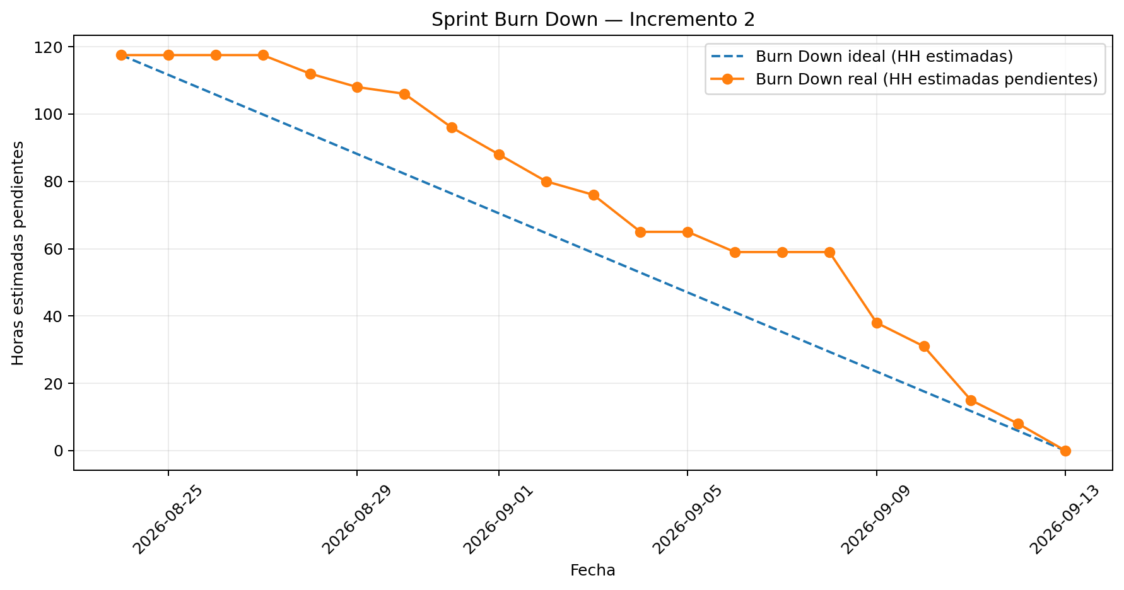
Fuente: Elaborado por el equipo de proyecto en base al archivo y al consolidado de tareas del Incremento 2.

La curva real se mantuvo por sobre la trayectoria ideal durante buena parte del sprint, evidenciando una concentración del cierre de tareas en los últimos días. El descenso final lleva las HH pendientes a 0 el 13 de septiembre, por lo que el alcance planificado queda cerrado en la fecha comprometida.

Burn Up
El gráfico Burn Up muestra simultáneamente el alcance fijo del sprint 117,5 HH estimadas, el trabajo completado medido en HH estimadas y el esfuerzo real acumulado. Esta separación permite visualizar el avance funcional sin ocultar el sobreesfuerzo registrado por el equipo.
Figura 3.9.2: "Burn Up del Sprint Incremento 2".
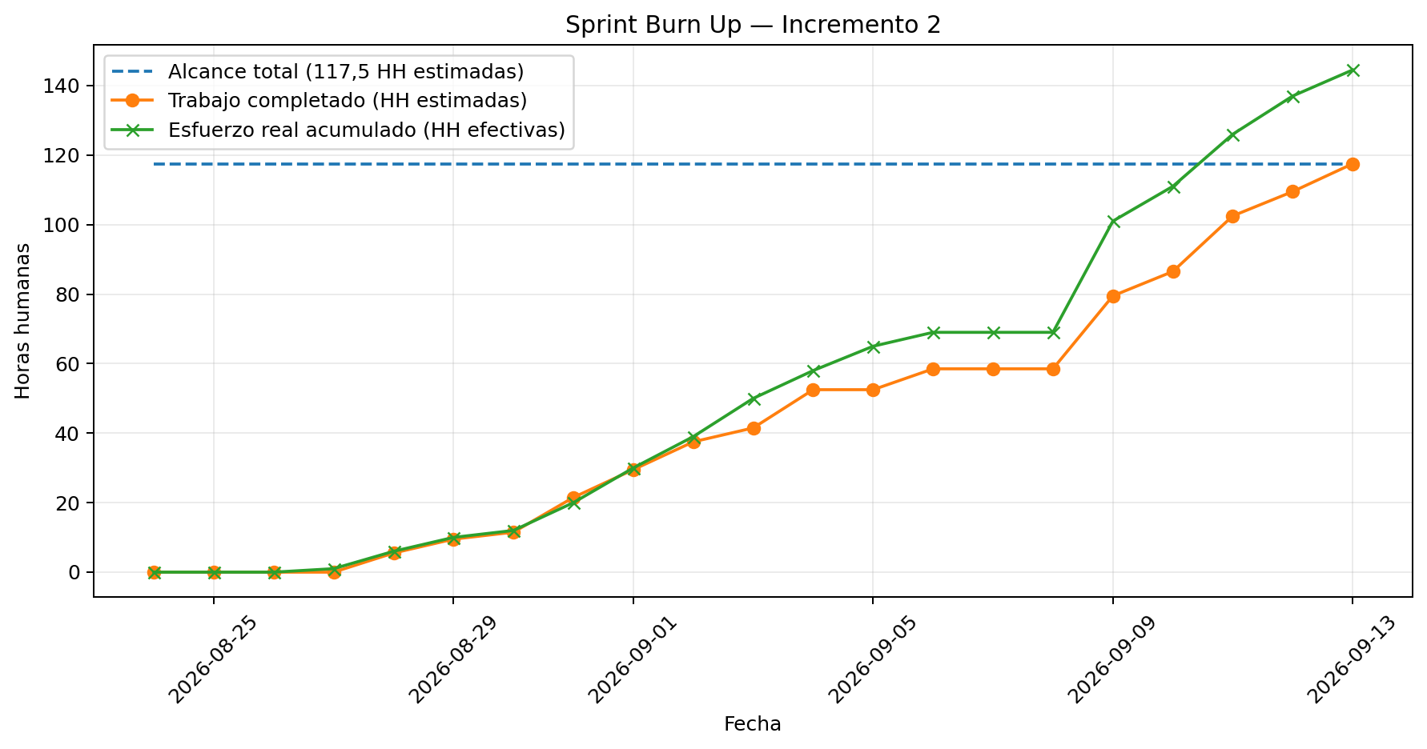
Fuente: Elaborado por el equipo de proyecto en base al archivo y al consolidado de tareas del Incremento 2.

El alcance se mantiene constante en 117,5 HH estimadas y el trabajo completado alcanza el 100% al cierre del sprint. La curva de esfuerzo real acumulado termina en 144,5 HH efectivas, lo que hace visible el sobreesfuerzo sin confundirlo con un aumento del alcance comprometido.

Evidencia de la demo
Las capturas deben corresponder al sistema real funcionando. Se dejan definidos los espacios para insertar las evidencias finales sin inventar resultados que todavía no hayan sido demostrados

Figura 3.9.3: "Procesar Factura".

.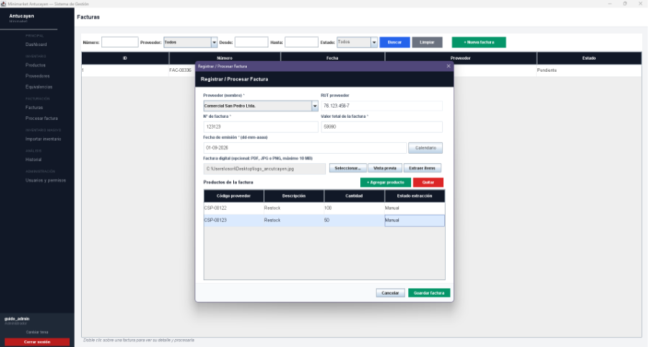
Fuente: Elaborado por el equipo de proyecto de acuerdo con los requerimientos funcionales

Figura 3.9.4: "Detalle de la Factura".
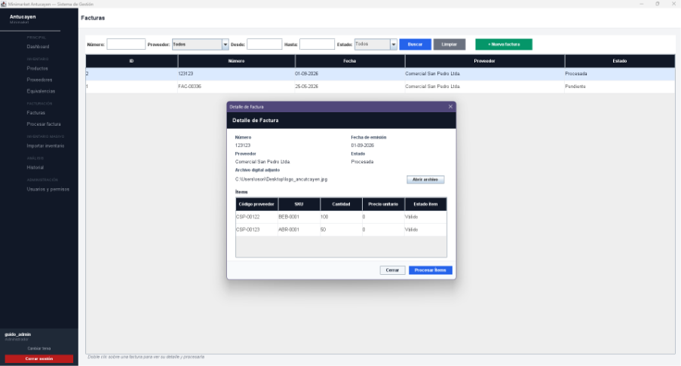
Fuente: Elaborado por el equipo de proyecto de acuerdo con los requerimientos funcionales.

VISTAS ARQUITECTÓNICAS 4+1

Vista Externa - Casos de Uso
La vista externa de este incremento corresponde a los cuatro diagramas de casos de uso presentados en la sección 2.8 Figuras 2.8.1 a 2.8.4, que representan las necesidades funcionales incorporadas al sistema en esta entrega.

Vista Lógica - Diagrama de Clases y Modelo de Datos
La vista lógica del Incremento 2 integra las entidades principales del dominio y la lógica añadida para procesamiento de facturas, equivalencias, validación de archivos y ajustes de inventario. El diagrama de clases se presenta completo con las relaciones relevantes entre Producto, Proveedor, Equivalencia, Factura, ItemFactura, AjusteInventario, ItemAjuste, MovimientoInventario, Usuario, Perfil y ValidadorArchivo.
Figura 4.2.1: “Vista Lógica - Diagrama de Clases UML actualizado, Incremento 2”.
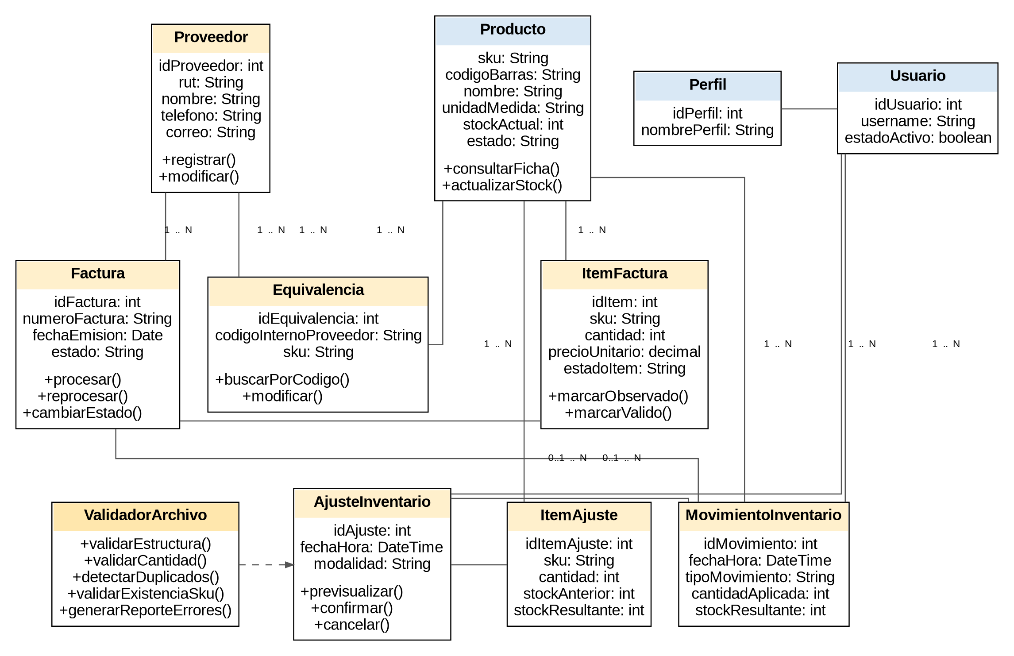
Fuente: Elaborado por el equipo de proyecto de acuerdo con los requerimientos funcionales, el modelo MVC y la estructura de datos vigente del sistema.
El modelo de datos vigente se representa de forma explícita en la Figura 4.2.1 para mantener coherencia entre la documentación arquitectónica y la base de datos utilizada por el sistema. El modelo contempla las relaciones necesarias para productos, proveedores, equivalencias, facturas e ítems, ajustes e ítems de ajuste, movimientos de inventario, usuarios y perfiles.
Figura 4.2.2: “Vista Lógica - Modelo de Datos del Sistema Antucayen (Incremento 2)”.
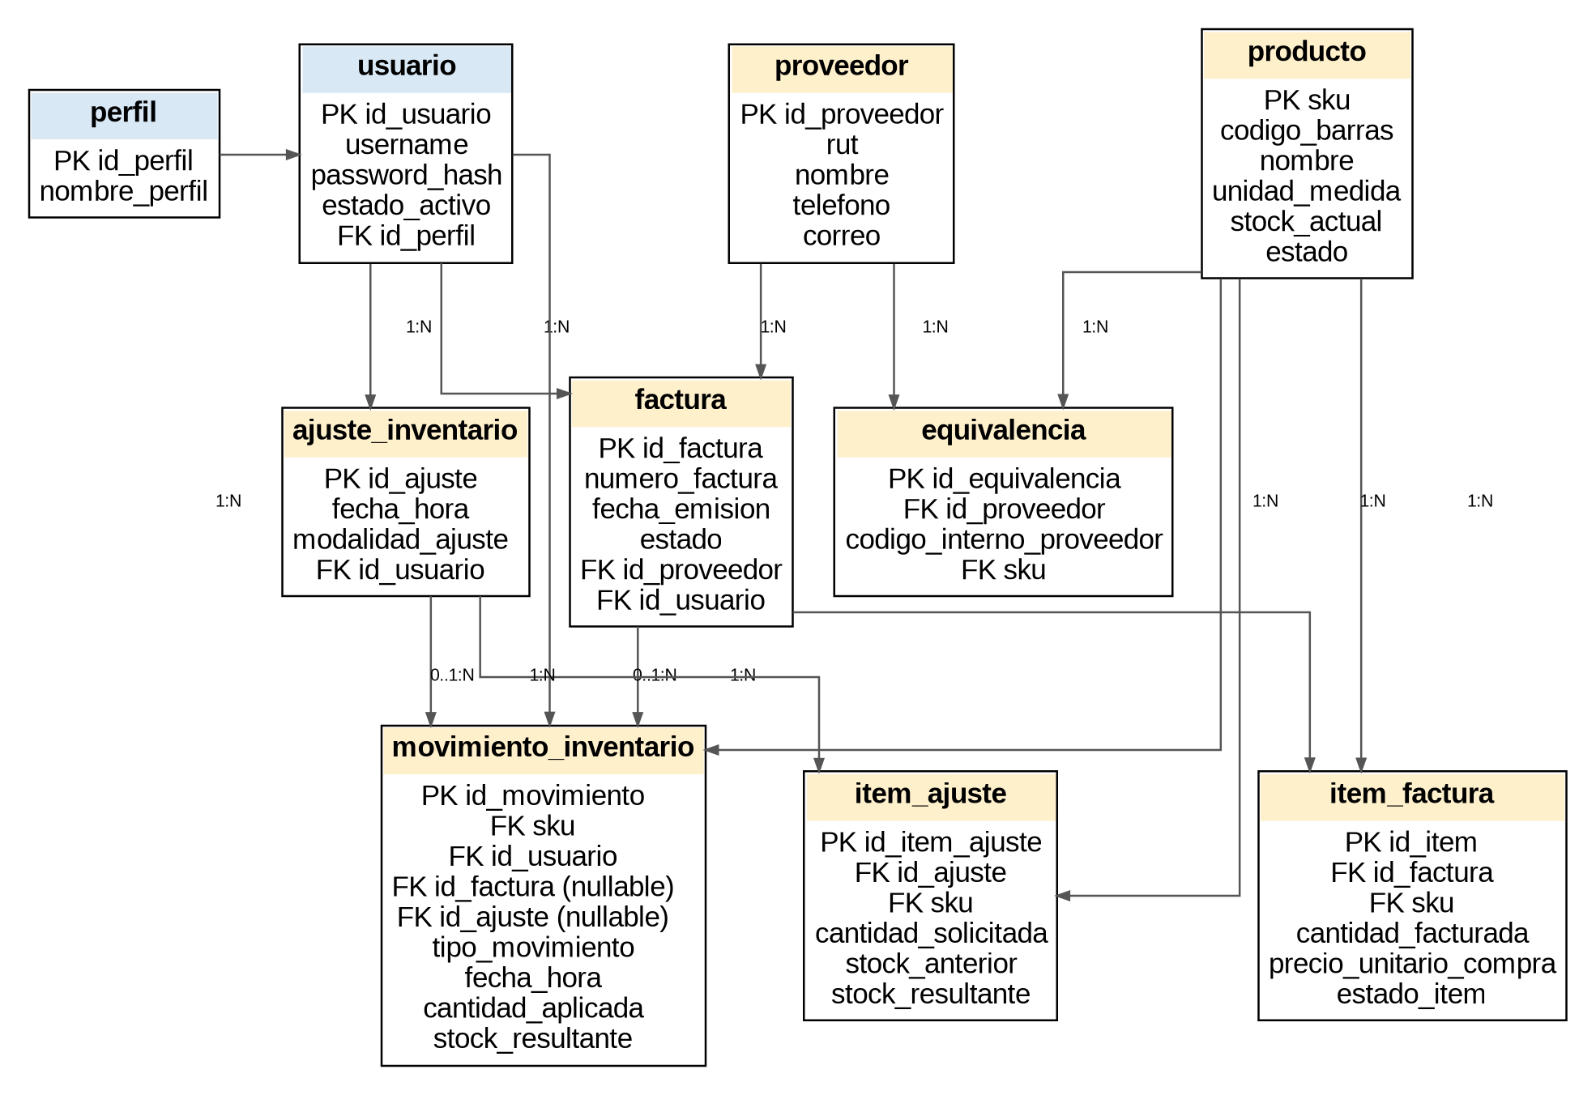
Fuente: Elaborado por el equipo de proyecto de acuerdo con la base de datos vigente y los requerimientos funcionales documentados para el Incremento 2.

Vista de Procesos - Diagramas de Secuencia

Registrando y consultando factura
La Vista de Procesos describe el flujo dinámico asociado al registro y consulta de facturas. El Administrador o Bodeguero ingresa los datos de cabecera y los ítems de la factura desde V_Facturas. C_GestionFactura valida que la combinación proveedor-número no se encuentre registrada previamente y coordina la persistencia de la cabecera y de sus ítems mediante FacturaRepository y MariaDB.
Figura 4.3.1: “Diagrama de Secuencia - Registrando y consultando factura”.
Fuente: Elaborado por el equipo de proyecto de acuerdo con los requerimientos funcionales y la arquitectura MVC documentada para el Incremento 2.
Una vez almacenada la factura, el sistema confirma el registro al usuario. Para la consulta, el actor solicita una factura mediante los filtros disponibles; el controlador recupera la cabecera y sus ítems desde el repositorio y presenta el detalle en V_Facturas. Este flujo mantiene separadas las responsabilidades de interfaz, lógica de negocio y persistencia.

Procesando factura
La Vista de Procesos representa el comportamiento dinámico del procesamiento de una factura y la interacción entre la interfaz, el controlador, los repositorios y la base de datos. El flujo obtiene los ítems de la factura, busca la equivalencia entre código interno del proveedor y SKU, marca como Observados los ítems sin equivalencia y permite continuar con los ítems válidos.
Figura 4.3.2: “Diagrama de Secuencia - Procesando factura: búsqueda de equivalencia, ítems observados y reproceso”.
Fuente: Elaborado por el equipo de proyecto de acuerdo con los requerimientos funcionales del Incremento 2 y la arquitectura MVC documentada para el sistema.
El diagrama muestra que C_GestionFactura coordina el proceso. FacturaRepository recupera los ítems y EquivalenciaRepository consulta la correspondencia con el SKU. Si la equivalencia no existe, el ítem se registra con estado “Observado”; los ítems con equivalencia válida continúan sin que la factura completa sea descartada.
La corrección manual de una equivalencia observada es exclusiva del Administrador CU-46. Una vez corregida, tanto el Administrador como el Bodeguero pueden solicitar el reprocesamiento de la factura CU-47. El controlador vuelve a buscar las equivalencias pendientes, actualiza los ítems corregidos a estado “Válido” y presenta el resumen final de ítems válidos, observados y no procesados.

Importando y validando archivo de inventario

La Vista de Procesos representa la importación y validación de un archivo Excel/CSV utilizado para realizar ajustes de inventario. El Administrador o Bodeguero selecciona el archivo desde V_AjusteInventario y C_AjusteInventario coordina su lectura mediante Apache POI o el lector CSV. Antes de permitir la previsualización, el sistema ejecuta validaciones de estructura, existencia de SKU, cantidad numérica y presencia de SKU duplicados.
Figura 4.3.3: “Diagrama de Secuencia - Importando y validando archivo de inventario”.
Fuente: Elaborado por el equipo de proyecto de acuerdo con los requerimientos funcionales del Incremento 2 y la arquitectura MVC documentada para el sistema.
Durante la validación, cada fila es revisada antes de aplicar cambios sobre el inventario. ProductoRepository consulta en MariaDB la existencia de los SKU y el controlador consolida los errores detectados, indicando las filas con problemas de formato, cantidades no numéricas, SKU inexistentes o duplicados. Si existen observaciones, se presenta un reporte para que el usuario corrija el archivo y lo importe nuevamente; cuando todas las filas son válidas, el sistema habilita la previsualización del ajuste antes de su confirmación.

Vista de Desarrollo - Diagrama de Componentes
La Vista de Desarrollo mantiene la arquitectura MVC en tres capas y explicita las dependencias entre sus componentes. Las vistas Java Swing invocan controladores; los controladores coordinan servicios, validadores y DAO; y los DAO realizan la persistencia en MariaDB mediante JDBC. La Figura 4.7 incorpora los componentes utilizados en procesamiento de facturas, equivalencias, validación de archivos, ajustes de inventario y autenticación.
Figura 4.4.1: “Vista de Desarrollo - Diagrama de Componentes actualizado, Incremento 2”.
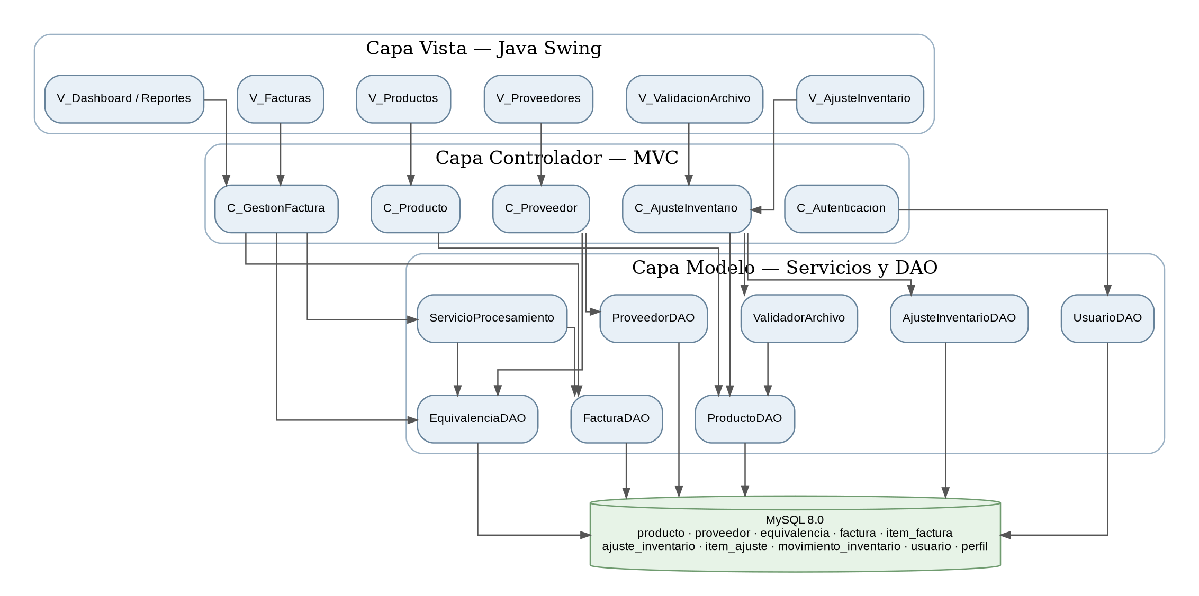
Fuente: Elaborado por el equipo de proyecto a partir de la estructura de paquetes del repositorio del proyecto.

Vista Física - Diagrama de Despliegue
La Vista Física representa el despliegue vigente del sistema como aplicación de escritorio Java Swing. Los equipos autorizados del minimarket ejecutan el artefacto de la aplicación y se conectan mediante JDBC/TCP-IP al servidor MariaDB ubicado en la misma red local. En una instalación mínima, la aplicación y MariaDB pueden coexistir en un mismo equipo; en una instalación multiusuario, los clientes se conectan al servidor de base de datos por la LAN del minimarket.
Figura 4.5.1: “Vista Física - Diagrama de Despliegue del Sistema Antucayen (Incremento 2)”.
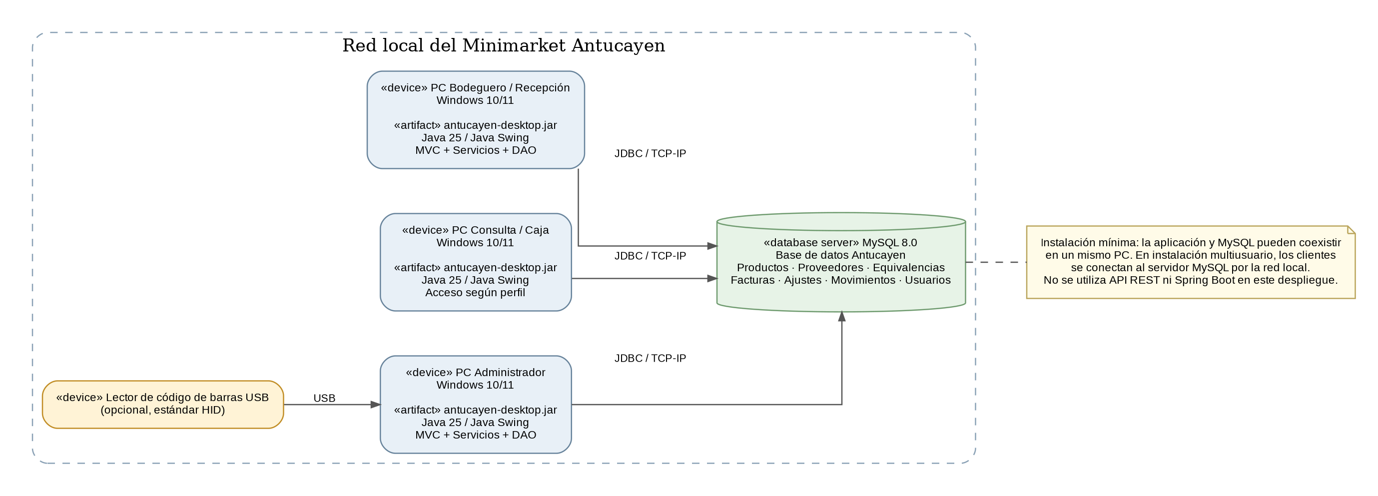
Fuente: Elaborado por el equipo de proyecto de acuerdo con la arquitectura de escritorio Java Swing, JDBC y MariaDB documentada para el Incremento 2.

Árbol de Navegación
El árbol de navegación actualizado muestra el acceso al sistema desde V_Login y V_Principal, diferenciando las rutas disponibles según perfil. El Administrador accede a todas las funciones del incremento, incluidas la modificación/corrección de equivalencias y la autorización de reprocesamiento; el Bodeguero accede a las funciones operativas permitidas; y el perfil Cajero mantiene acceso de solo lectura a las consultas habilitadas. La Figura 4.9 prioriza la legibilidad de estas rutas y de las nuevas ramas de procesamiento de facturas, validación de archivos y ajustes de inventario.
Figura 4.6.1: “Árbol de Navegación del Sistema Antucayen (actualizado, Incremento 2)”.
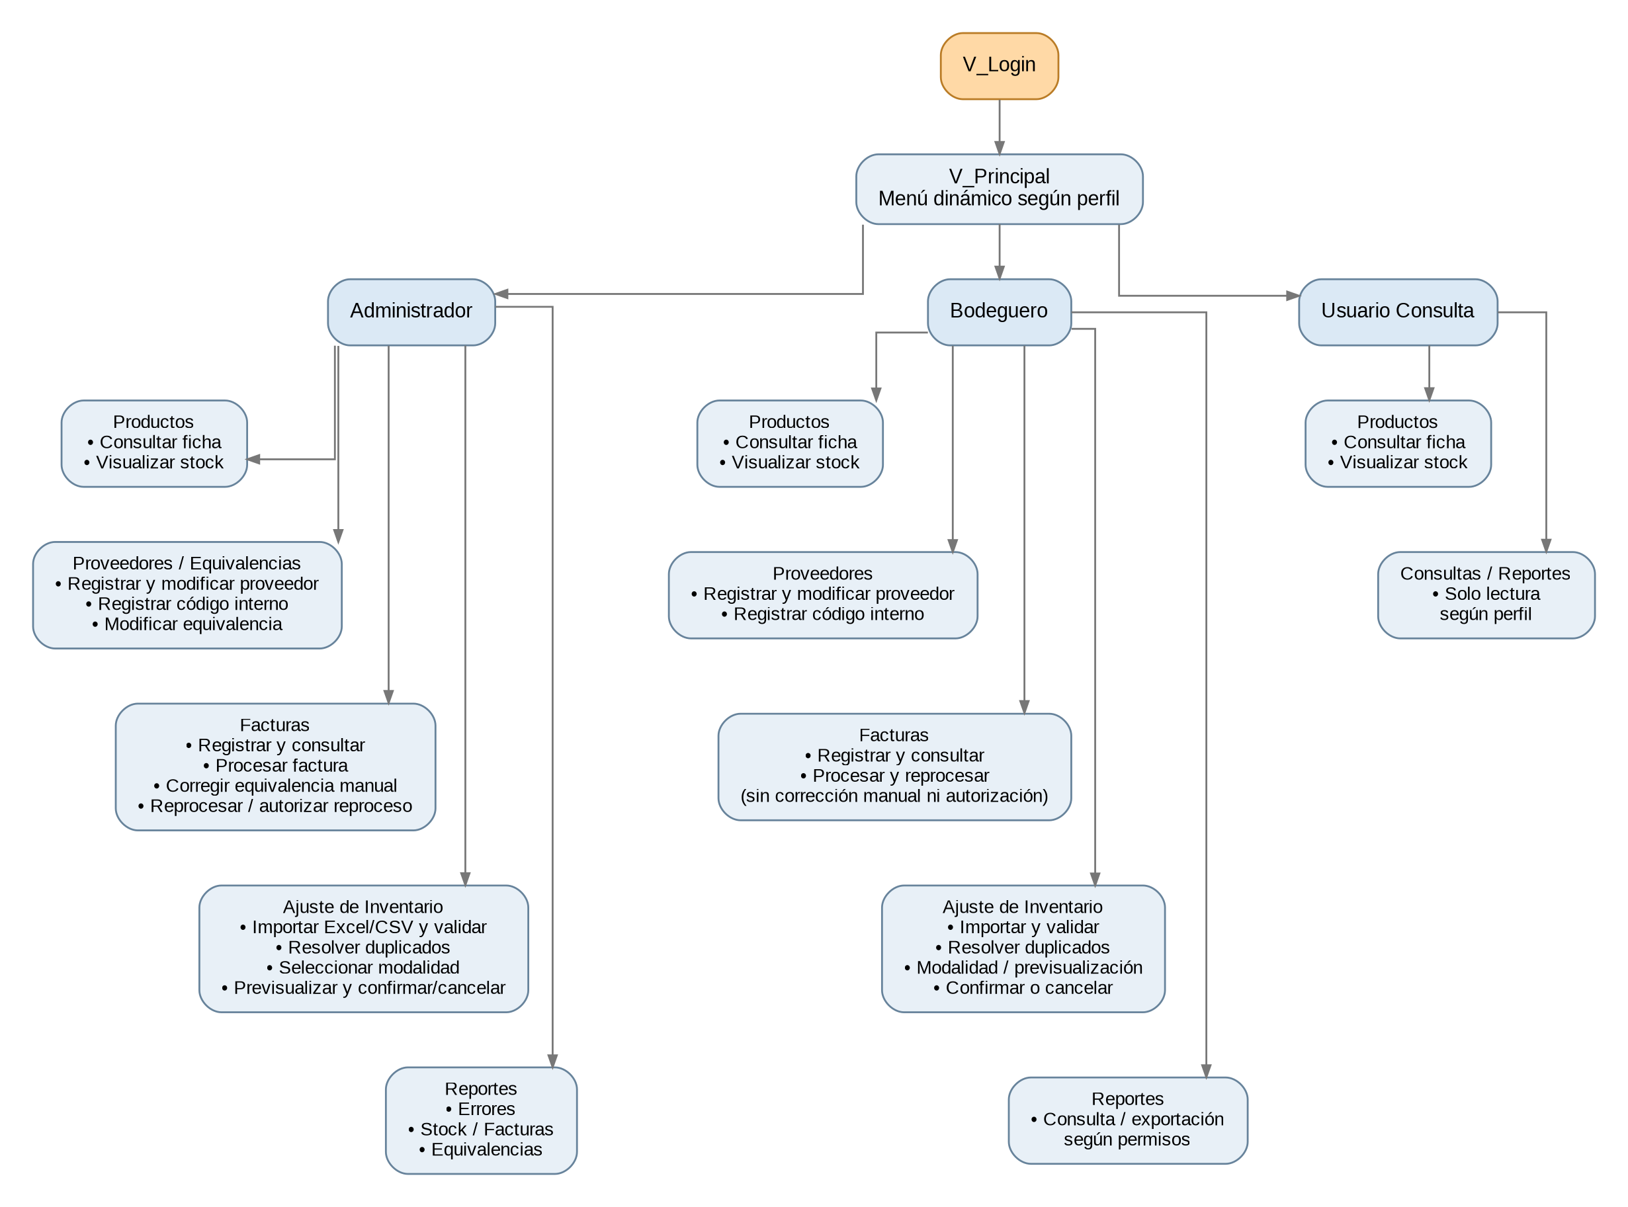
Fuente: Elaborado por el equipo de proyecto a partir del árbol de navegación del Incremento 1.

PLAN Y EVIDENCIA DE PRUEBAS UNITARIAS
De acuerdo con la rúbrica del curso, cada requerimiento funcional del incremento debe contar con su respectivo caso de prueba y evidencia de ejecución. A continuación se presenta el plan de pruebas unitarias organizado por bloque funcional, con la entrada, el resultado esperado y el estado de ejecución. La evidencia fotográfica de cada ejecución se adjuntará en el Anexo A.8, una vez completada la fase de implementación descrita en el Product Backlog, mostrado en la sección 3.1.

Bloque 1 - Productos y Proveedores
Figura 5.1.1: “Casos de prueba - Bloque 1 - Productos y Proveedores”.
Caso | CU | Entrada / Acción | Resultado esperado | Estado
CP-01 | CU-36 | Seleccionar un producto existente | Se muestra ficha completa con nombre, SKU, código de barras, unidad, estado y stock. | Terminado
CP-02 | CU-37 | Buscar producto por nombre parcial | El stock actual aparece en cada fila de resultado. | Terminado
CP-03 | CU-38 | Registrar proveedor con nombre ya existente | El sistema rechaza el registro por nombre duplicado. | Terminado
CP-04 | CU-39 | Modificar correo de un proveedor existente | El cambio se persiste y se registra usuario y fecha. | Terminado
CP-05 | CU-40 | Registrar código interno para producto asociado | El código interno queda registrado y disponible para equivalencias. | Terminado
CP-06 | CU-41 | Modificar equivalencia con SKU ya usado por otra del mismo proveedor | El sistema rechaza el cambio por equivalencia duplicada. | Terminado
Fuente: Elaborado por el equipo de proyecto en base a la matriz de trazabilidad (Tabla 2.31).

Bloque 2 - Procesamiento de Factura
Figura 5.2.1: “Casos de prueba - Bloque 2 - Procesamiento de Factura”.
Caso | CU | Entrada / Acción | Resultado esperado | Estado
CP-07 | CU-42 | Factura con todos los ítems válidos | El estado cambia automáticamente a Procesada y se generan los movimientos de stock. | Terminado
CP-08 | CU-43 | Factura con ítems cuyo código interno tiene equivalencia registrada | Los ítems quedan marcados como Válido con el SKU correspondiente. | Terminado
CP-09 | CU-44 | Factura con ítems sin equivalencia registrada | Los ítems quedan marcados como Observado y se listan en el resumen. | Terminado
CP-10 | CU-45 | Factura procesada con ítems observados | Los ítems observados quedan excluidos del ajuste de inventario. | Terminado
CP-11 | CU-46 | Corregir equivalencia con un usuario de perfil Bodeguero | El sistema bloquea la acción por no tener perfil Administrador. | Terminado
CP-12 | CU-47 | Reprocesar factura tras corregir una equivalencia | El ítem corregido pasa a estado Válido y el resumen se actualiza. | Terminado
Fuente: Elaborado por el equipo de proyecto en base a la matriz de trazabilidad (Tabla 2.31).

Bloque 3 - Importación y Validación de Archivos
Figura 5.3.1: “Casos de prueba - Bloque 3 - Importación y Validación de Archivos”.
Caso | CU | Entrada / Acción | Resultado esperado | Estado
CP-13 | CU-48 | Importar archivo CSV de 5 MB | El archivo se carga correctamente para su validación. | Terminado
CP-14 | CU-49 | Archivo sin columna cantidad | El sistema rechaza el archivo e indica el error de estructura. | Terminado
CP-15 | CU-50 | Archivo con 3 errores de formato distintos | El listado muestra fila, columna y descripción de cada error. | Terminado
CP-16 | CU-55 | Fila con valor de cantidad no numérico | La fila se excluye y se reporta con el valor inválido. | Terminado
CP-17 | CU-56 | Fila con cantidad negativa sin autorización | La fila se rechaza; con autorización de Administrador, se permite. | Terminado
CP-18 | CU-57 | Archivo con dos filas con el mismo SKU | El sistema detecta y muestra el SKU duplicado antes de continuar. | Terminado
CP-19 | CU-58 | Resolver un grupo de SKU duplicados eligiendo consolidar | El grupo se resuelve y el archivo avanza a previsualización. | Terminado
Fuente: Elaborado por el equipo de proyecto en base a la matriz de trazabilidad (Tabla 2.31).

Bloque 4 - Ajuste de Inventario
Figura 5.4.1: “Casos de prueba - Bloque 4 - Ajuste de Inventario”.
Caso | CU | Entrada / Acción | Resultado esperado | Estado
CP-20 | CU-51 | Confirmar ajuste sin seleccionar modalidad | El sistema bloquea la confirmación hasta seleccionar una modalidad. | Terminado
CP-21 | CU-52 | Confirmar un ajuste de inventario | El stock se actualiza y el historial queda registrado. | Terminado
CP-22 | CU-52 | Cancelar un ajuste en previsualización | No se modifica ningún registro de stock. | Terminado
CP-23 | CU-53 | Confirmar un ajuste de inventario | Queda registrada la fecha y hora en formato DD/MM/AAAA HH:MM:SS | Terminado
CP-24 | CU-54 | Confirmar un ajuste de inventario | Queda registrado el identificador y nombre del usuario responsable. | Terminado
Fuente: Elaborado por el equipo de proyecto en base a la matriz de trazabilidad (Tabla 2.31).

Bloque 5 - Control de Reprocesamiento y Reportes
Figura 5.5.1: “Casos de prueba - Bloque 5 - Control de Reprocesamiento y Reportes”.
Caso | CU | Entrada / Acción | Resultado esperado | Estado
CP-25 | CU-59 | Procesar nuevamente una factura con estado Procesada | El sistema bloquea la acción y muestra el mensaje correspondiente. | Terminado
CP-26 | CU-60 | Autorizar reprocesamiento con perfil Administrador | El reprocesamiento se habilita solo tras confirmación explícita. | Terminado
CP-27 | CU-61 | Finalizar una importación con errores de distintos tipos | El reporte consolida errores de formato, cantidad y SKU duplicado. | Terminado
Fuente: Elaborado por el equipo de proyecto en base a la matriz de trazabilidad Tabla 2.31.

ANEXOS DEL INCREMENTO 2

A.1 Organización del Trabajo - Incremento 2
La organización del trabajo del equipo responsables y verificadores por sección del documento se encuentra en el archivo “Grupo_20_Organizacion_Trabajo_Incremento2.xlsx”, adjunto junto con esta entrega.

A.2 Resumen del Informe de Commits Git
Este informe se construyó a partir de una captura de pantalla del historial de commits de GitHub aportada por el equipo, que cubre desde el 21 de agosto de 2026 hasta la fecha de entrega. Se identificaron 23 commits visibles en esa vista.
Tabla A.2-1: "Detalle de commits identificados".
Fecha | Mensaje del commit | Autor (usuario GitHub) | Hash | Firma
Reciente | Merge remote-tracking branch 'origin/main' | CrisOso | bd30ead | -
 | Version 0.2.6 del sistema | CrisOso | 0a6e5ae | -
 | Add files via upload | Lepetesky | ba90325 | Verified
Sep 12, 2026 | Diagrama_de_Despliegue_Incremento_2.drawio | dlobosd | 69e2fe9 | Verified
 | Ajuste de roles en la BD base. | CrisOso | bd1a382 | -
 | Se agregaron migraciones adicionales a la BD | CrisOso | 6f445cb | -
 | Add files via upload | fgomez2001 | f51b9d2 | Verified
Sep 8, 2026 | diagramas SECU 4.3-4.4-4.5 | MatiasCODE788 | 93eae32 | Verified
 | Merge pull request #2 from MatiasCODE788/Incremento2 | 143-ERICK | 43b139d | Verified
 | Merge pull request #1 from MatiasCODE788/incremento2-merge-repo1 | 143-ERICK | 487323f | Verified
 | Fix escala de pantalla: quitar uiScale forzado a 2.0 | 143-ERICK | 13cc18a | -
Sep 5, 2026 | Merge branch 'incremento2-merge-repo1' | FSalasOrtiz | 2cb6208 | -
 | Agrega formulario Procesar Factura con nombre, RUT, valor total y productos | FSalasOrtiz | 743a6a8 | -
 | Merge: resuelve conflicto eliminando diagramas obsoletos | FSalasOrtiz | 4c2c85c | -
 | trabajen | 143-ERICK | 8a74162 | -
 | merge cambios repo1: modulo pago, temas, escaner | FSalasOrtiz | 394afa5 | -
 | Delete Diagrama directory | 143-ERICK | f12dbfd | Verified
 | HOLA | FSalasOrtiz | 4ffed2a | -
Sep 3, 2026 | Add files via upload | Lepetesky | b2b436b | Verified
Sep 1, 2026 | Incremento 2: Importacion y validacion de inventario (1.5, 1.6, 1.7, 2.5, 2.6, 3.4) | FSalasOrtiz | 032e85c | -
Ago 31, 2026 | Incremento 2: Procesamiento de Factura (1.4, 2.4, 3.3) | FSalasOrtiz | da30a55 | -
 | Incremento 2: modulo Proveedores/Equivalencias y Facturas | FSalasOrtiz | 6c8e267 | -
Ago 21, 2026 | Add files via upload | 143-ERICK | 8a4b269 | Verified
Resumen por integrante (según el usuario de GitHub que aparece en cada commit):
Tabla A.4-2: "Commits por integrante".
Usuario GitHub | N° de commits visibles
FSalasOrtiz | 8
143-ERICK | 6
CrisOso | 4
Lepetesky | 2
dlobosd | 1
fgomez2001 | 1
MatiasCODE788 | 1

A.3 Detalle de Funcionamiento del Sistema por Módulo
Figura A.1: “Modulo Dashboard software minimarket Antucayen”.
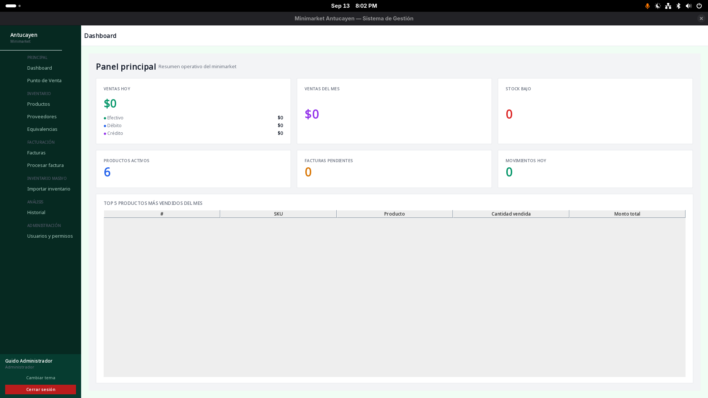Fuente: Elaborado por el equipo de proyecto
Figura A.2: “Modulo Productos software minimarket antucayen”.
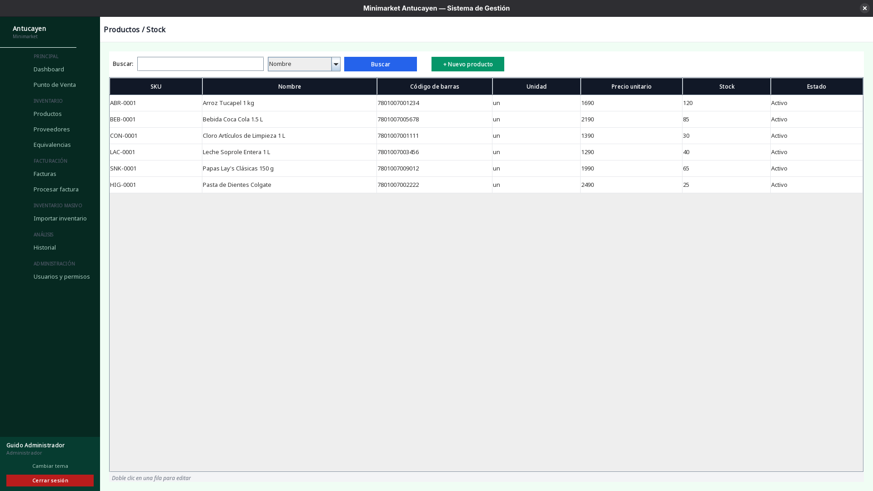 Fuente: Elaborado por el equipo de proyecto

Figura A.3: “Modulo Dashboard software minimarket Antucayen”
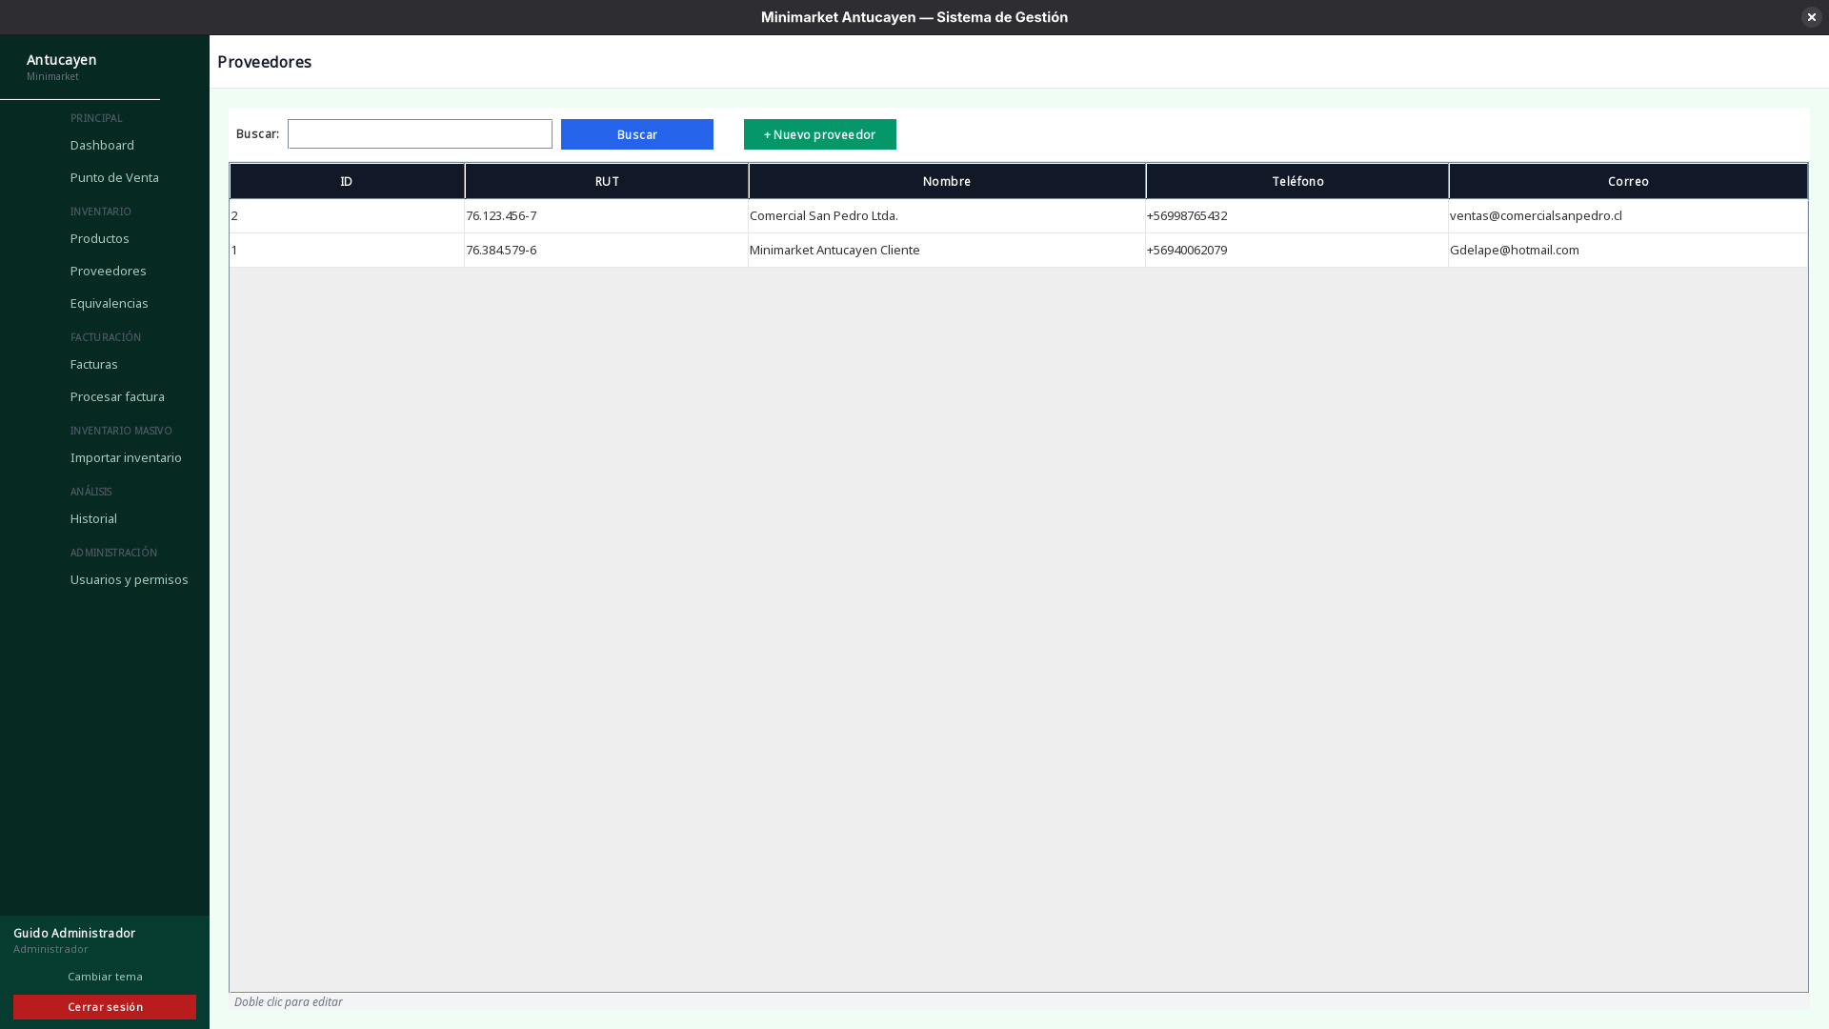Fuente: Elaborado por el equipo de proyecto
Figura A.4: “Casos de prueba Bloque 5 - Control de Reprocesamiento y Reportes”.
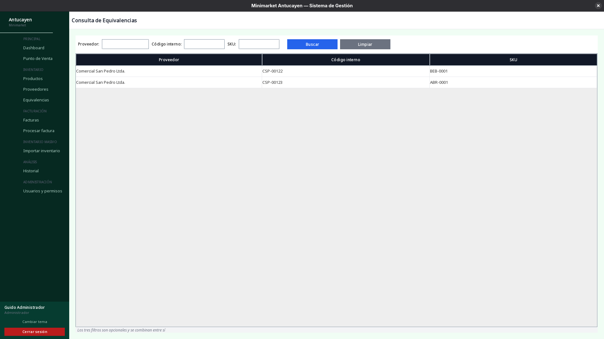Fuente: Elaborado por el equipo de proyecto

Figura A.5: “Casos de prueba - Bloque 5 - Control de Reprocesamiento y Reportes”.
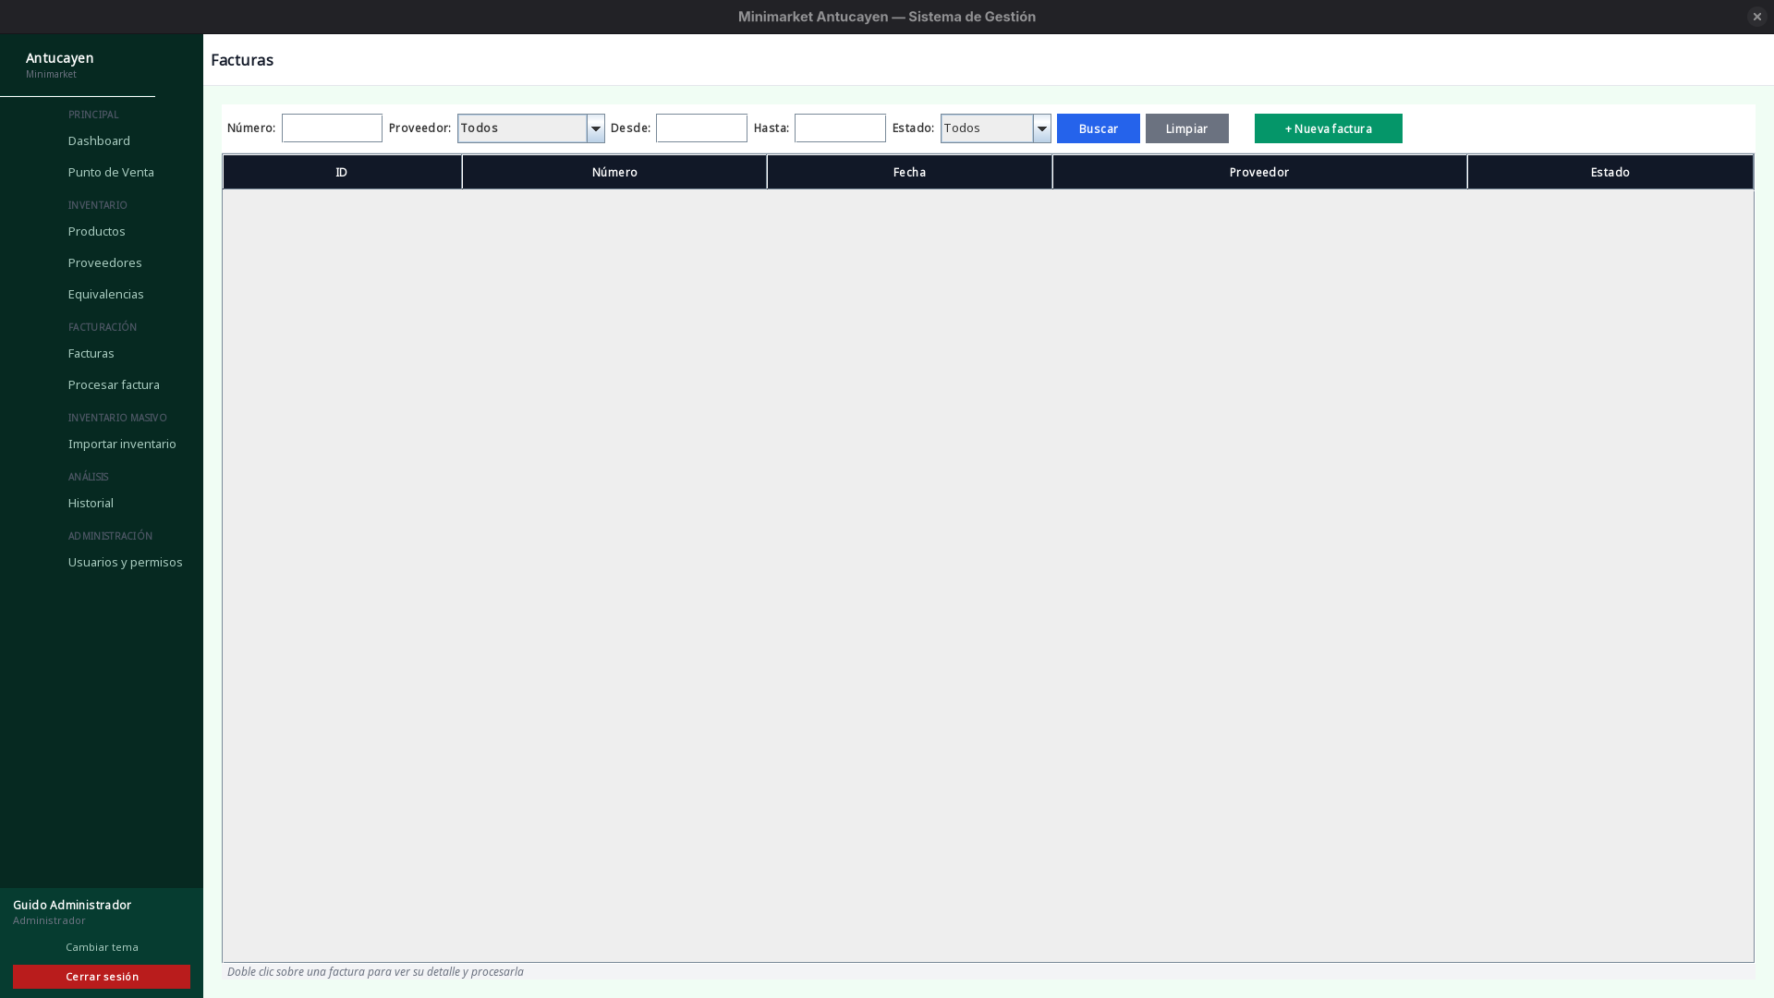Fuente: Elaborado por el equipo de proyecto
Figura A.6: “Casos de prueba - Bloque 5 - Control de Reprocesamiento y Reportes”.
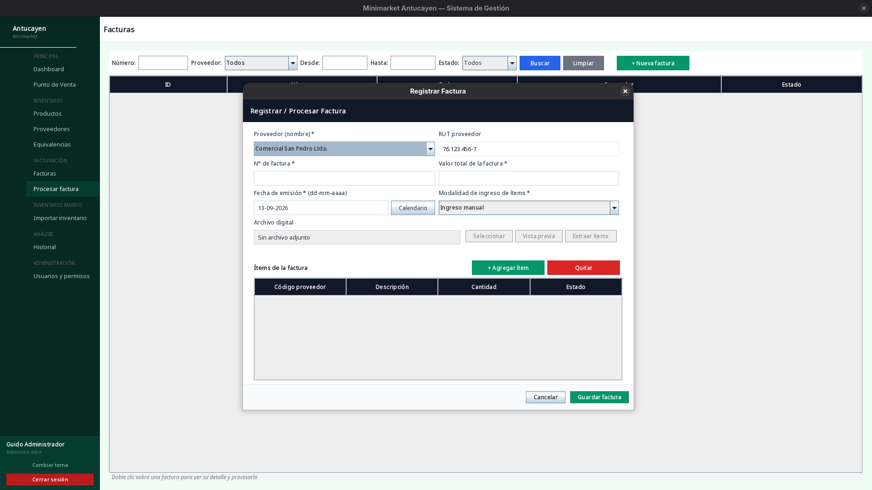Fuente: Elaborado por el equipo de proyecto

Figura A.7: “Casos de prueba - Bloque 5 - Control de Reprocesamiento y Reportes”.
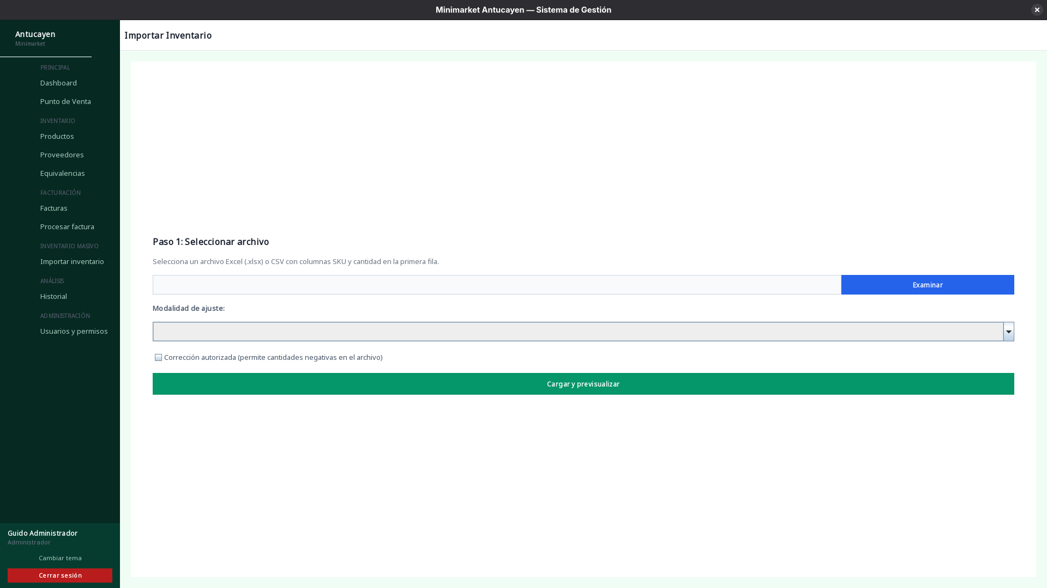Fuente: Elaborado por el equipo de proyecto
Figura A.8: “Casos de prueba - Bloque 5 - Control de Reprocesamiento y Reportes”.
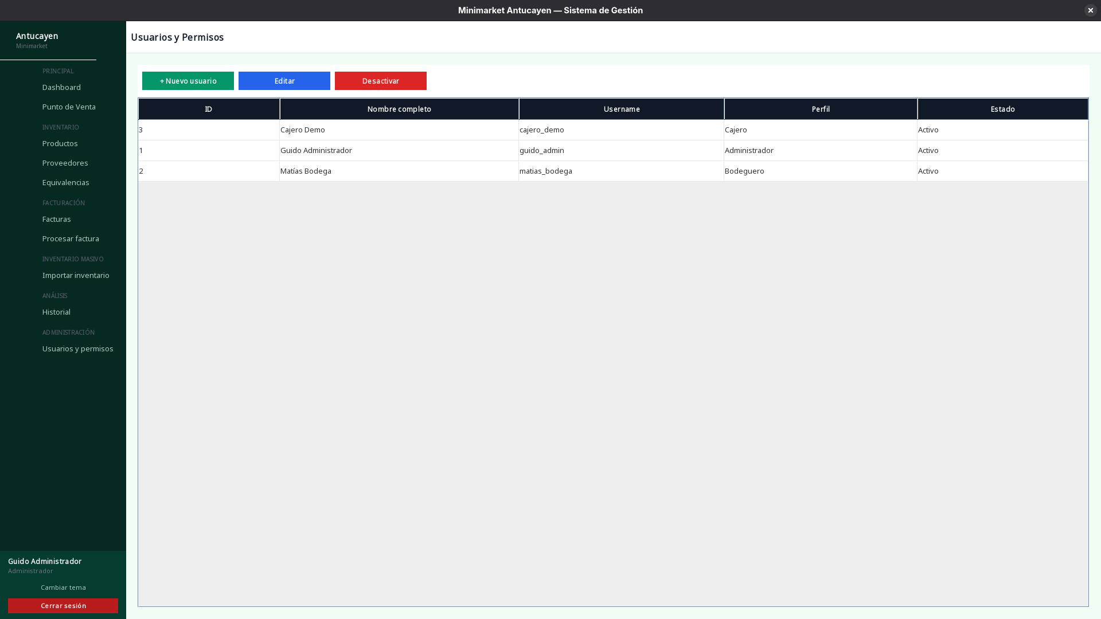Fuente: Elaborado por el equipo de proyecto

A.4 Evidencia de pruebas
La evidencia del trabajo del equipo se encuentra en el archivo “Evidencia Pruebas Antucayen.docx”, adjunto junto con esta entrega.

